“奔跑吧·少年”2026年“新华杯”怀化市中学生篮球联赛 初中组各参赛队名单

1、怀化市宏宇中学一队（男队）

领队： 龚道玉 联系电话：18674526800
教练： 杨乾明 、崔进 联系电话：17398708891

号码 | 姓名 | 性别 | 学校 | 学籍号 | 年级 | 备 注
8 | 周艺轩 | 男 | 宏宇中学 | G431202201109160055 | 九
23 | 李嘉乐 | 男 | 宏宇中学 | G43122320120214019X | 九
99 | 陈鹏然 | 男 | 宏宇中学 | G43010220111024003 | 九
77 | 刘博文 | 男 | 宏宇中学 | G430723201201170254 | 九
26 | 袁子翔 | 男 | 宏宇中学 | G431225201201300051 | 九
25 | 陶子宁 | 男 | 宏宇中学 | G431202201201140030 | 九
0 | 汤洛东 | 男 | 宏宇中学 | G431202201110060051 | 九
15 | 杨中山 | 男 | 宏宇中学 | G431221201201150078 | 九
7 | 尹杨 | 男 | 宏宇中学 | G431225201206160035 | 九
16 | 易皓彬 | 男 | 宏宇中学 | G430523201305280393 | 八
34 | 蒋乐泉 | 男 | 宏宇中学 | G431281201211140013 | 八
37 | 鲁子豪 | 男 | 宏宇中学 | G433127201210070170 | 八

怀化宏宇中学男子一队（运动员照片）

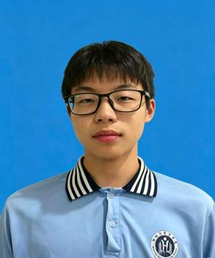
姓名：周艺轩
号码：8

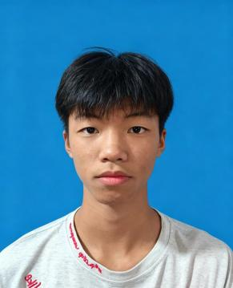
姓名：袁子翔
号码：26

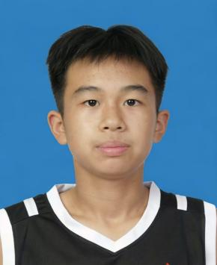
姓名：尹杨
号码：7

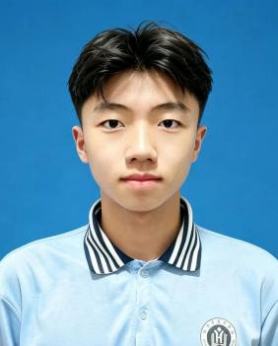
姓名：李嘉乐
号码：23

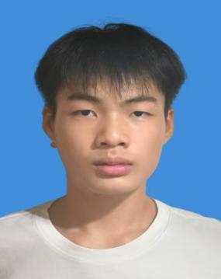
姓名：陶子宁
号码：25

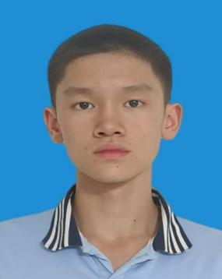
姓名：易皓彬
号码：

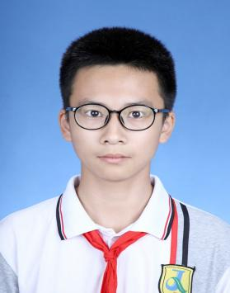
姓名：陈鹏然
号码：99

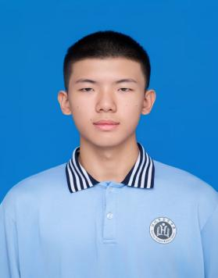
姓名：汤洛东
号码：0

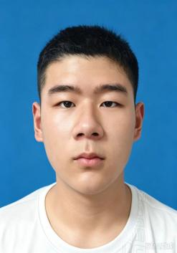
姓名：蒋乐泉
号码：34

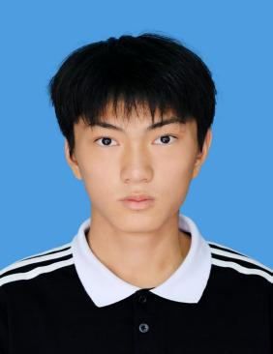
姓名：刘博文
号码：77

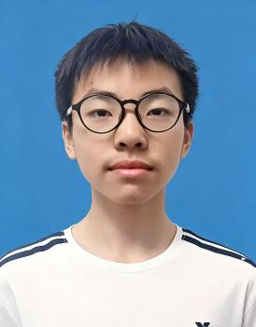
姓名：杨中山
号码：15

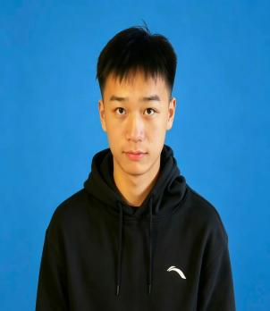
姓名：鲁子豪
号码：37

- 怀化市宏宇中学二队（男队）

领队： 曾嵘 联系电话：18674526800
教练： 梁健、江文卓 联系电话：17398708891

号码 | 姓名 | 性别 | 学校 | 学籍号 | 年级 | 备 注
9 | 王一众 | 男 | 宏宇中学 | G431202201111030030 | 九
2 | 刘科言 | 男 | 宏宇中学 | G43120220130425011X | 八
10 | 陈赓 | 男 | 宏宇中学 | G431202201306130058 | 八
8 | 杨嘉灏 | 男 | 宏宇中学 | G431202201210200058 | 八
99 | 杨依凡 | 男 | 宏宇中学 | G431281201210190131 | 八
26 | 梁翊海 | 男 | 宏宇中学 | G431202201211090057 | 八
7 | 李悦铜 | 男 | 宏宇中学 | G430602201306200117 | 八
4 | 吴钰樊 | 男 | 宏宇中学 | G42060620130626603X | 八
29 | 蒲晋樟 | 男 | 宏宇中学 | G431221201211220092 | 八
22 | 向煜城 | 男 | 宏宇中学 | G431224201302130155 | 八
55 | 瞿子浩 | 男 | 宏宇中学 | G431223201301190176 | 八
3 | 郑淇鸿 | 男 | 宏宇中学 | G431224201212190138 | 八

怀化宏宇中学男子二队（运动员照片）

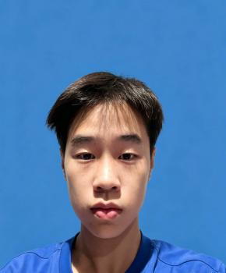
姓名：王一众
号码：9

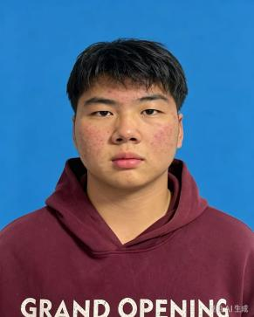
姓名：杨依凡
号码：99

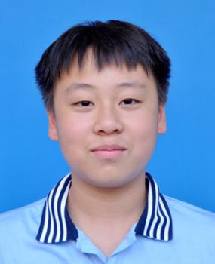
姓名：蒲晋樟
号码：29

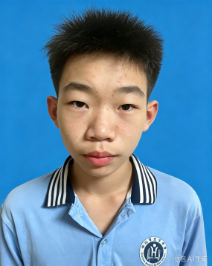
姓名：刘科言
号码：2

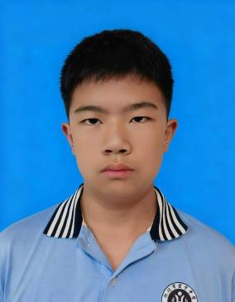
姓名：梁翊海
号码：26

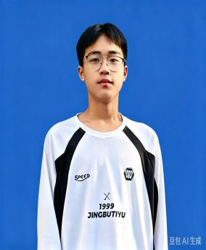
姓名：向煜城
号码：22

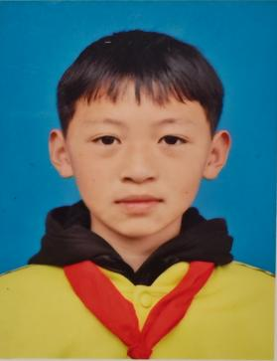
姓名：陈赓
号码：10

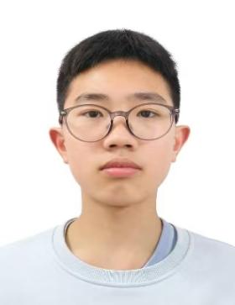
姓名：李悦铜
号码：7

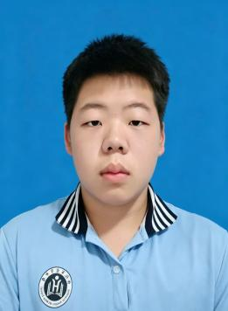
姓名：瞿子浩
号码：55

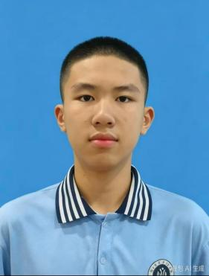
姓名：杨嘉灏
号码：8

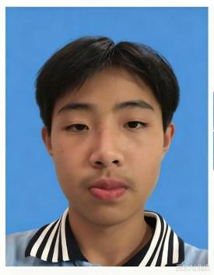
姓名：吴钰樊
号码：4

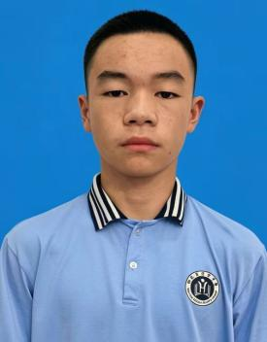
姓名：郑淇鸿
号码：3
3、怀化市武陵中学（男队）

领队：唐飞 联系电话：1586993999
教练：舒超 联系电话：18374517250
教练：王子纯 联系电话：19974549683

号码 | 姓名 | 性别 | 学校 | 学籍号 | 年级 | 备 注
77 | 唐弘文 | 男 | 怀化市武陵中学 | G500223201201142078
24 | 江俊逸 | 男 | 怀化市武陵中学 | G433127201207180037
18 | 张子默 | 男 | 怀化市武陵中学 | G431202201204080096
0 | 戴雨辰 | 男 | 怀化市武陵中学 | G431202201202150118
1 | 张博睿 | 男 | 怀化市武陵中学 | G431222201111080092
7 | 罗晨阳 | 男 | 怀化市武陵中学 | G431226201205280015
8 | 肖浩宇 | 男 | 怀化市武陵中学 | G431223201203010031
9 | 肖泽凯 | 男 | 怀化市武陵中学 | G431382201201020116
29 | 王梓乔 | 男 | 怀化市武陵中学 | G431202201110090015
13 | 郑炜洁 | 男 | 怀化市武陵中学 | G43120220120211001X
30 | 丁宇宸 | 男 | 怀化市武陵中学 | G431202201302160110
35 | 杨锦 | 男 | 怀化市武陵中学 | G431228201209240013

怀化市武陵中学（运动员照片）

姓名：戴雨辰
号码：0号
姓名：唐弘文
号码：77号
姓名：江俊逸
号码：24号
姓名：罗晨阳
号码：7号
姓名：张子墨
号码：18号
姓名：肖浩宇
号码：8号
姓名：肖泽凯
号码：9号
姓名：张博睿
号码：1号
姓名：杨锦
号码：35号
姓名：王梓乔号码：29号
姓名：郑炜洁
号码：13号
姓名：丁宇宸
号码：30号
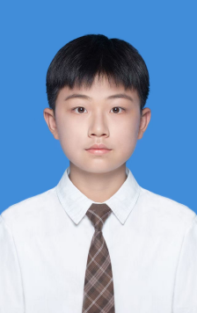
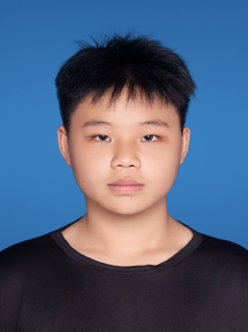
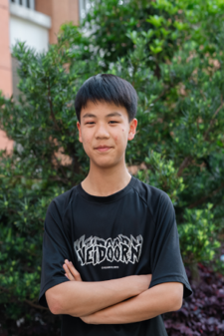
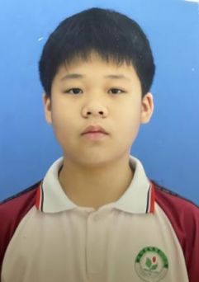
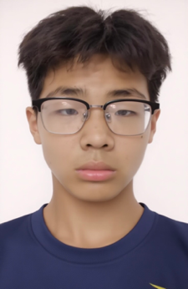电子照片
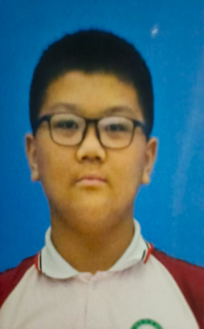
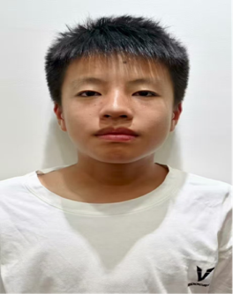子照片
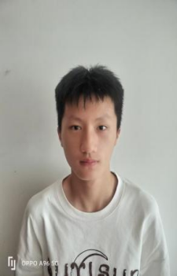
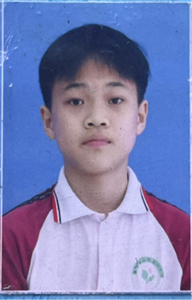
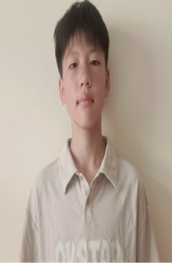
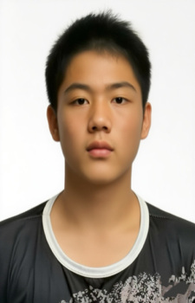
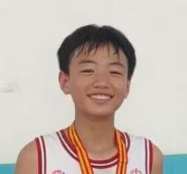

4、沅陵县思源实验学校（男队）
领队：唐明勇 联系电话：19974500033
副领队：邓建云 联系电话：13874541857
教练：雷彬 联系电话：18774723439
教练：张克春 联系电话：15111565188
号码 | 姓名 | 性别 | 学校 | 学籍号 | 年级 | 身高 | 备 注
15 | 冉成豪 | 男 | 沅陵思源 | G431222201005210172 | 九 | 172
11 | 钟一阳 | 男 | 沅陵思源 | G431222201108060111 | 九 | 180
1 | 谢俊杰 | 男 | 沅陵思源 | G431222201101080152 | 九 | 173
14 | 石振玉 | 男 | 沅陵思源 | G431222201104040092 | 九 | 180
18 | 唐泽杭 | 男 | 沅陵思源 | G431281201009300159 | 九 | 183
45 | 肖 芮 | 男 | 沅陵思源 | G431222201012230198 | 九 | 184
20 | 高宇航 | 男 | 沅陵思源 | L4312812010102700B6 | 九 | 180
34 | 唐定义 | 男 | 沅陵思源 | G431222201101070093 | 九 | 184
7 | 周杰 | 男 | 沅陵思源 | G431222201012260098 | 九 | 172
32 | 颜德胜 | 男 | 沅陵思源 | G431222201112120156 | 八 | 178
5 | 张嘉程 | 男 | 沅陵思源 | G431222201201300159 | 八 | 170
12 | 石子毅 | 男 | 沅陵思源 | G433126201109150073 | 八 | 170

沅陵县思源实验学校（运动员照片）
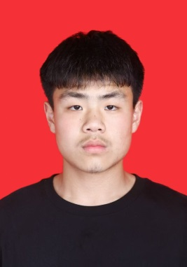  学生电子照片 |  | 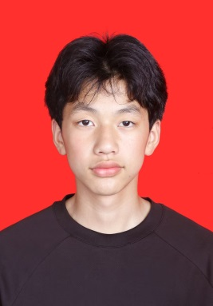  学生电子照片 |  | 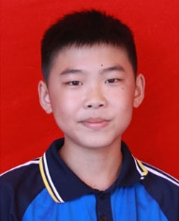  学生电子照片 |  | 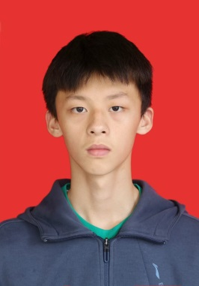  学生电子照片
姓名：冉成豪  号码： 15 |  | 姓名：钟一阳  号码：11 |  | 姓名： 谢俊杰  号码： 1 |  | 姓名：石振玉  号码：14
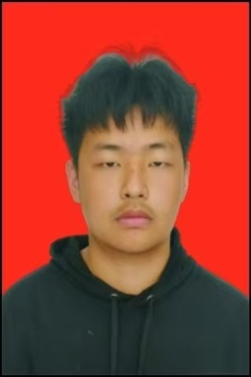  学生电子照片 |  | 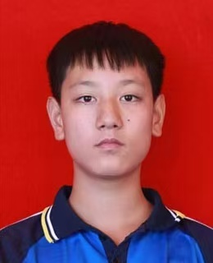  学生电子照片 |  | 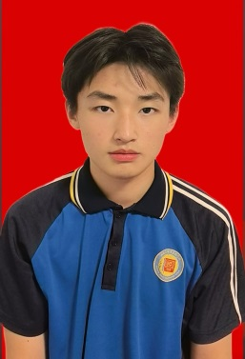  学生电子照片 | 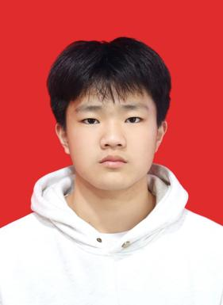
姓名：唐泽杭  号码：18 |  | 姓名：肖 芮  号码：45 |  | 姓名：高宇航  号码：20 |  | 姓名：唐定义  号码： 34
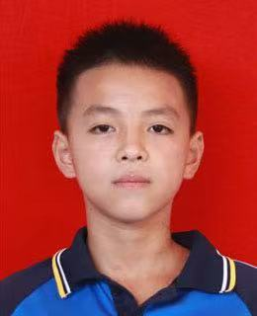 | 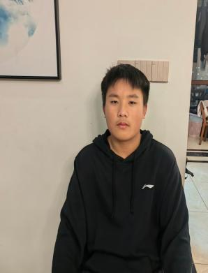 | 学生电子照片 | 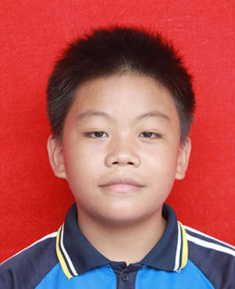 | 学生电子照片 | 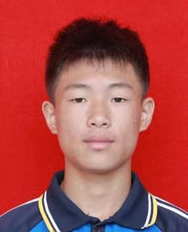 | 学生电子照片
姓名：周杰  号码：7 |  | 姓名：颜德胜  号码： 32 |  | 姓名： 张嘉程  号码： 5 |  | 姓名：石子毅  学号： 12

5、沅陵县辰州中学（男队）
领队：向辉 联系电话：15974050998
教练：刘小虎 、蒋润 联系电话：13874468956 17823525180

号码 | 姓名 | 性别 | 学校 | 学籍号 | 年级 | 备 注
8 | 张恩熠 | 男 | 沅陵县辰州中学 | G431222201301170216 | 八年级
7 | 舒奕鸣 | 男 | 沅陵县辰州中学 | G431222201210030090 | 八年级
1 | 张昊然 | 男 | 沅陵县辰州中学 | G431222201210300070 | 八年级
2 | 周宇航 | 男 | 沅陵县辰州中学 | G431222201210160274 | 八年级
3 | 田兴喜 | 男 | 沅陵县辰州中学 | G431222201307020139 | 八年级
24 | 张瑞志 | 男 | 沅陵县辰州中学 | G431222201110050094 | 九年级
23 | 王俊翔 | 男 | 沅陵县辰州中学 | G431222201111280297 | 九年级
30 | 刘哲熙 | 男 | 沅陵县辰州中学 | G431222201112310013 | 九年级
11 | 田奕宸 | 男 | 沅陵县辰州中学 | G431222201207270157 | 九年级
35 | 覃钰 | 男 | 沅陵县辰州中学 | G431222201204240075 | 九年级
22 | 高峻泽 | 男 | 沅陵县辰州中学 | G431222201109130150 | 九年级
9 | 涂峰瑞 | 男 | 沅陵县辰州中学 | G431222201202160119 | 九年级

沅陵县辰州中学（运动员照片）

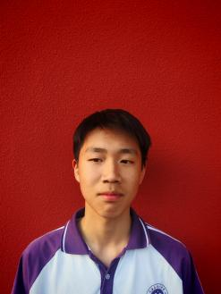
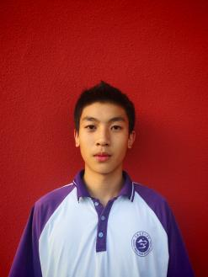
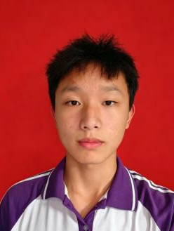
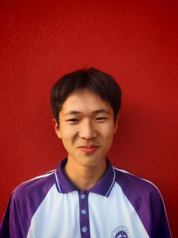
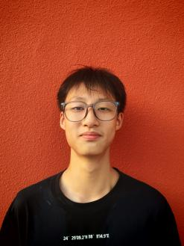
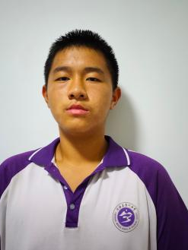
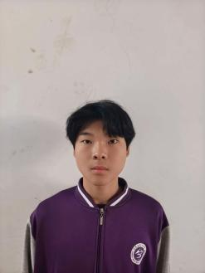
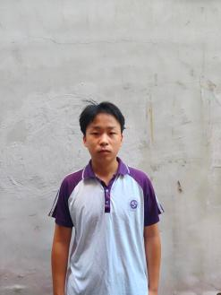
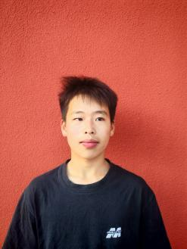
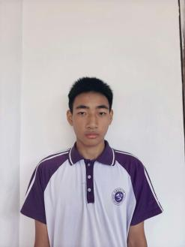
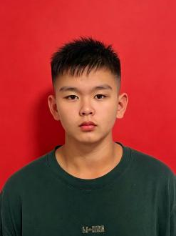
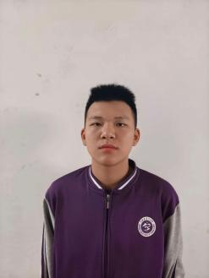
姓名：高峻泽
号码：22号

姓名：刘哲熙
号码：30号
姓名：舒奕鸣
号码：7号
姓名：覃钰
号码：35号
姓名：田兴喜
号码：3号
姓名：田奕宸
号码：11号
姓名：涂峰瑞
号码：9号
姓名：王俊翔
号码：23号
姓名：张恩熠
号码：8号
姓名：张昊然
号码：1号
姓名：张瑞志
号码：24号
姓名：周宇航
号码：2号
学生电子照片
学生电子照片
学生电子照片
学生电子照片
学生电子照片
学生电子照片
学生电子照片
学生电子照片
学生电子照片
学生电子照片
学生电子照片
学生电子照片

- 怀化市辰溪博雅实验学校（男队）

领队：杨顺旗 联系电话：18174338078
教练：刘圣涛 唐卓 联系电话;15013765992
队医：吕欣荣 联系电话：18874902120

号码 | 姓名 | 性别 | 学校 | 学籍号 | 年级 | 备 注
13 | 武俊熙 | 男 | 辰溪博雅实验学校 | G431223201111110171 | 九
2 | 舒畅 | 男 | 辰溪博雅实验学校 | G431223201202050119 | 九
11 | 谢艺阳 | 男 | 辰溪博雅实验学校 | G43122320120620017X | 九
7 | 陈俊宇 | 男 | 辰溪博雅实验学校 | G431223201203050196 | 九
5 | 谢宇鸿 | 男 | 辰溪博雅实验学校 | G431223201204260195 | 九
6 | 曾文涵 | 男 | 辰溪博雅实验学校 | G43052220120614015 | 九
15 | 梅雨沛 | 男 | 辰溪博雅实验学校 | G431223201201040154 | 九
1 | . 蒋俊杰 | 男 | 辰溪博雅实验学校 | G43122320111116011x | 九
34 | 邓峰涛 | 男 | 辰溪博雅实验学校 | G431223201207040091 | 九
4 | 郑嘉豪 | 男 | 辰溪博雅实验学校 | G431223201103120193 | 九
13 | 龚飞 | 男 | 辰溪博雅实验学校 | G431223201104040056 | 九
12 | 涂嘉豪 | 男 | 辰溪博雅实验学校 | G431223201011110190 | 八

怀化市辰溪博雅实验学校（运动员照片）

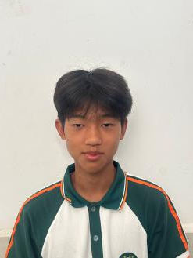
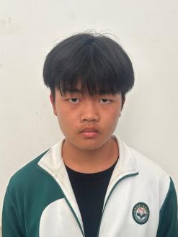
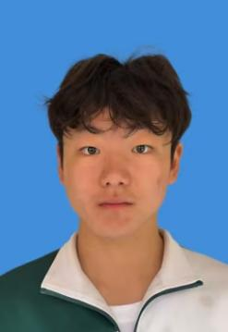
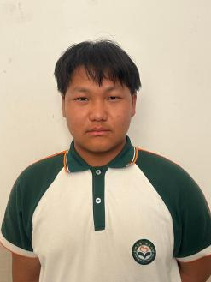
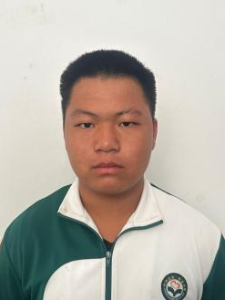
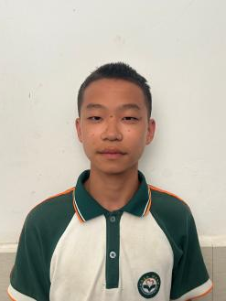
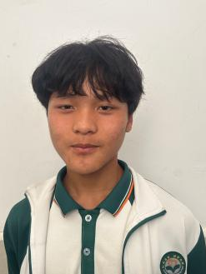
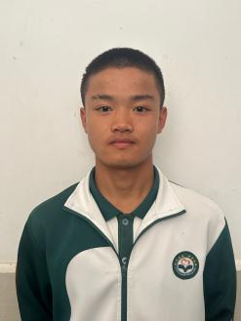
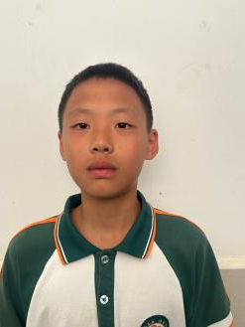
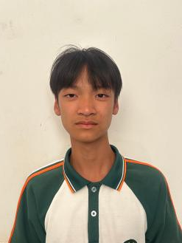
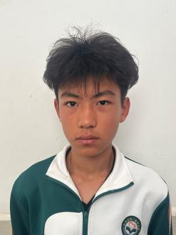
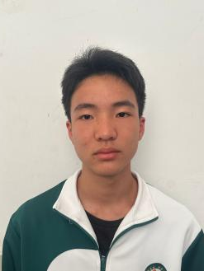
姓名：舒畅
号码：2号
姓名：梅雨沛
号码：15号
姓名谢雨鸿
号码：5号
姓名：陈俊宇
号码：7号
姓名：郑嘉豪
号码：12号
姓名：郑嘉豪
号码：4号
姓名：蒋俊杰
号码：1号
姓名：龚飞
号码： 3号
姓名：曾文涵
号码：6号
姓名：谢艺阳
号码：11号
姓名：邓峰涛
号码：34号
姓名：武俊熙
号码：13号
学生电子照片
学生电子照片
学生电子照片
学生电子照片
学生电子照片
学生电子照片
学生电子照片
学生电子照片
学生电子照片
学生电子照片
学生电子照片
学生电子照片

- 辰溪县思源实验学校（男队）

领队：罗琼 联系电话：13789274518
教练：吴浩 唐光好 联系电话：15974019363 18608457772
号码 | 姓名 | 性别 | 学校 | 学籍号 | 年级 | 备 注
11 | 张子祥 | 男 | 思源 | Ｇ431223201203210137 | 初三3班
19 | 诸泽旭 | 男 | 思源 | Ｇ431223201204090296 | 初三8班
17 | 田丰源 | 男 | 思源 | G431223201110230016 | 初三10班
12 | 石轶轩 | 男 | 思源 | Ｇ431223201112160111 | 初三5班
7 | 刘子涵 | 男 | 思源 | Ｇ431223201206090011 | 初三6班
88 | 唐长龙 | 男 | 思源 | Ｇ431223201201230193 | 初三8班
6 | 宋明浩 | 男 | 思源 | Ｇ431223201111300151 | 初三6班
99 | 李世钦 | 男 | 思源 | Ｇ431223201206100056 | 初三10班
34 | 李腾跃 | 男 | 思源 | Ｇ361123201205215413 | 初三11班
3 | 石健 | 男 | 思源 | Ｇ43122320120321009Ｘ | 初三3班
21 | 钟晨旭 | 男 | 思源 | Ｇ431223201301170052 | 初二7班
5 | 潘宥轩 | 男 | 思源 | Ｇ431223201202120113 | 初三8班

辰溪县思源实验学校（运动员照片）

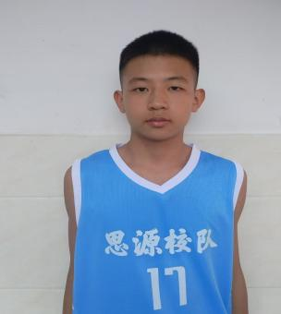
姓名：石健
号码：3
姓名：李腾跃
号码：34
姓名：石轶轩
号码：12
姓名：唐长龙
号码：88
姓名：潘宥轩
号码：5
姓名：张子祥
号码：11
姓名：李世钦
号码：99
姓名：诸泽旭
号码：19
姓名：宋明浩
号码：6
姓名：钟晨旭
号码：21
姓名：刘子涵
号码：7
姓名：田丰源
号码：17

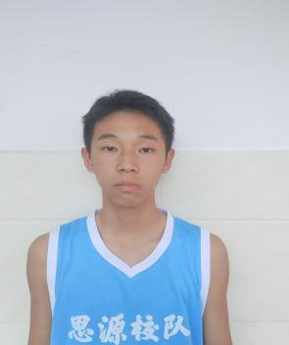
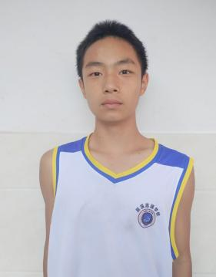
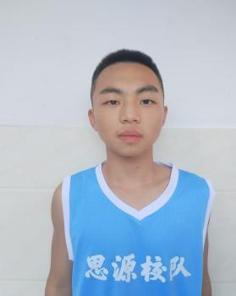
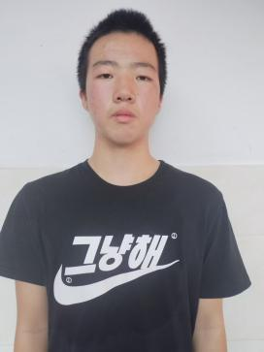
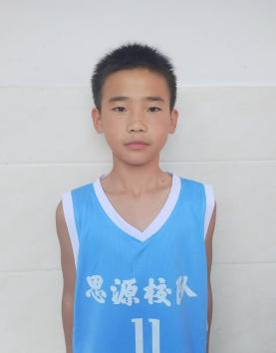
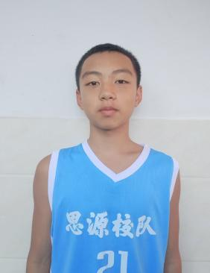
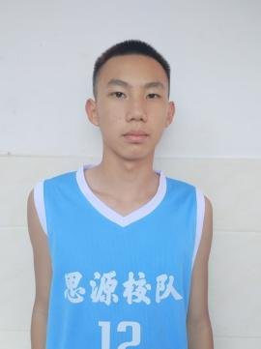
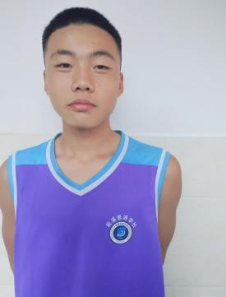
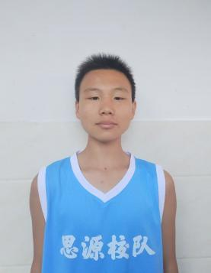
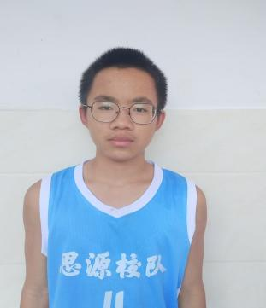
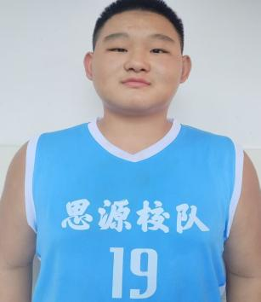

- 麻阳苗族自治县锦江中学（男队）

领队:孙本林 联系电话:113874573736
教练:陆斌 联系电话:15673097666
号码 | 姓名 | 性别 | 学校 | 学籍号 | 年级 | 备 注
10 | 刘畅 | 男 | 锦江中学 | G433122201203260150 | 九
15 | 郑子湑 | 男 | 锦江中学 | G431226201205150034 | 九
34 | 满渤 | 男 | 锦江中学 | G431226201212220133 | 八
9 | 雷奥康 | 男 | 锦江中学 | G43122620120804013X | 八
77 | 周亿博 | 男 | 锦江中学 | G431226201109220178 | 九
3 | 裴忠洋 | 男 | 锦江中学 | G431226201210270030 | 八
1 | 郑文昊 | 男 | 锦江中学 | G431226201111300128 | 九
7 | 陈芊伊 | 男 | 锦江中学 | G431226201109280015 | 九
12 | 黄文乐 | 男 | 锦江中学 | G431226201201050036 | 九
2 | 彭凌希 | 男 | 锦江中学 | G431226201205280170 | 九
13 | 李杰伊 | 男 | 锦江中学 | G431226201111250173 | 九
11 | 莫彬 | 男 | 锦江中学 | G43122620111013009x | 九

麻阳苗族自治县锦江中学（运动员照片）

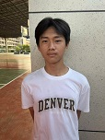 |  | 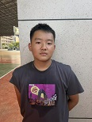 |  | 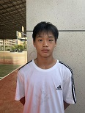 |  | 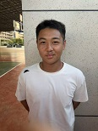
姓名：刘畅  号码: 10 |  | 姓名：郑子湑  号码: 15 |  | 姓名：满渤  号码: 34 |  | 姓名：雷奥康  号码: 9
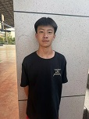 |  | 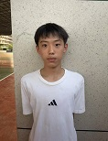 |  | 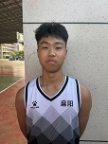 |  | 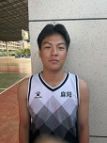
姓名：周亿博  号码: 77 |  | 姓名：裴忠洋  号码: 3 |  | 姓名：郑文昊  号码: 1 |  | 姓名:陈芊伊  号码: 7
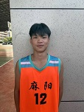 |  | 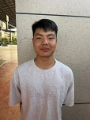 |  | 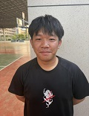 |  | 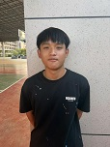
姓名：黄文乐  号码: 12 |  | 姓名：彭凌希  号码: 2 |  | 姓名：李杰伊  号码: 13 |  | 姓名：莫彬  号码: 11

- 新晃思源实验学校（男队）

领队：姚源松 联系电话：13874440669
教练：吴 俊 、姚伦江 联系电话：18890644607
号码 | 姓名 | 性别 | 学校 | 学籍号 | 年级 | 身高 | 备 注
0 | 张峻朋 | 男 | 思源学校 | G520181201201090855 | 九 | 171
77 | 吴祖铭 | 男 | 思源学校 | G431227201206290078 | 九 | 172
34 | 吴建东 | 男 | 思源学校 | G431227201109170154 | 九 | 178
21 | 姚沛承 | 男 | 思源学校 | G431227201205210136 | 九 | 175
10 | 姚鑫 | 男 | 思源学校 | G431227201212210038 | 八 | 170
7 | 杨铭昊 | 男 | 思源学校 | G431227201204250099 | 九 | 172
3 | 杨铭轩轩. | 男 | 思源学校 | G431227201204250072 | 九 | 172
12 | 杨程翔 | 男 | 思源学校 | G43122720111214001x | 九 | 173
1 | 黄建钧 | 男 | 思源学校 | G431227201204170013 | 九 | 179
24 | 陈灿明 | 男 | 思源学校 | G522223201212260438 | 八 | 168
8 | 张哲宇 | 男 | 思源学校 | G431227201112280055 | 九 | 178
11 | 黄俊杰 | 男 | 思源学校 | G431227201212150039 | 八 | 170

新晃思源实验学校（运动员照片）
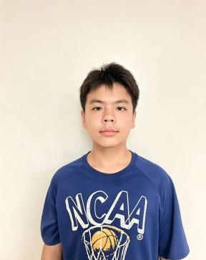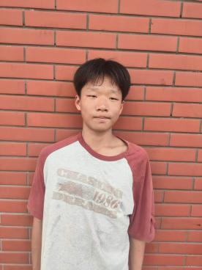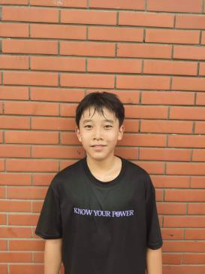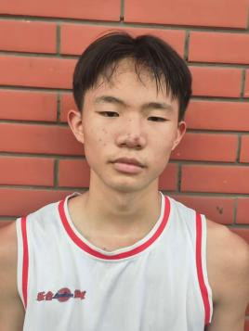
姓名：黄俊杰 姓名：杨铭昊 姓名：陈灿明 姓名：杨程翔
号码：11 号码：7 号码：24 号码：12
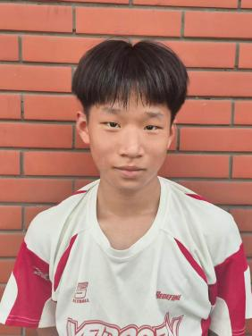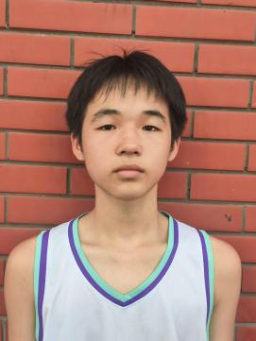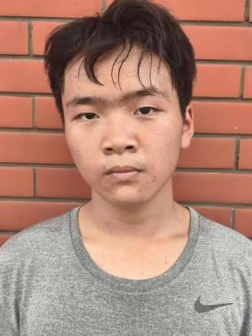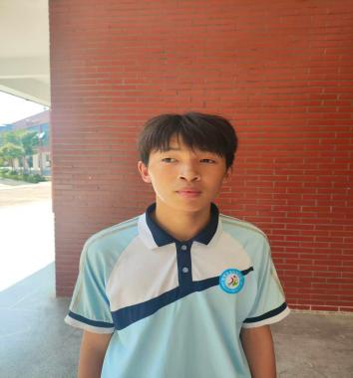
姓名：杨铭轩 姓名：吴祖铭 姓名：姚鑫 姓名：黄建钧
号码：3 号码：77 号码：10 号码：1
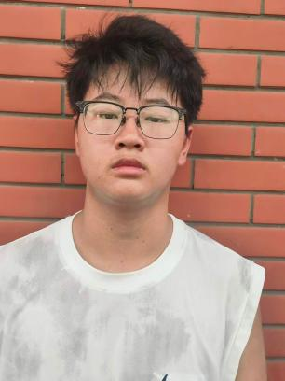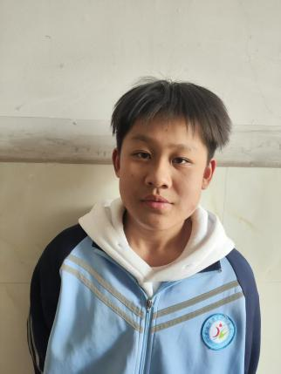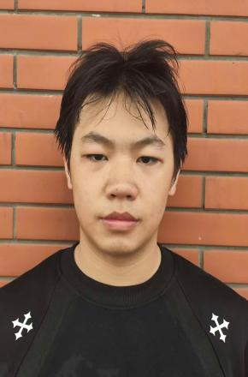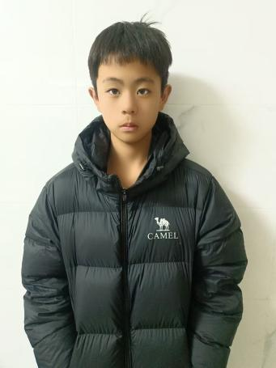姓名：张哲宇 姓名：姚沛承 姓名：吴建东 姓名：张峻朋
号码：8 号码： 21 号码： 34 号码：0

- 新晃侗族自治县芙蓉学校（男队）

领队： 姚成树 联系电话：13574592974
教练： 姚沛廷 、 联系电话：15580640065
队医： 胡旭华 联系电话：17872967845

号码 | 姓名 | 性别 | 学校 | 学籍号 | 年级 | 备 注
1 | 雷泓 | 男 | 新晃芙蓉学校 |  | 八年级
2 | 姚慧鑫 | 男 | 新晃芙蓉学校 |  | 八年级
4 | 邓宇轩 | 男 | 新晃芙蓉学校 |  | 九年级
8 | 陈威宇 | 男 | 新晃芙蓉学校 |  | 八年级
9 | 陈恩岑 | 男 | 新晃芙蓉学校 |  | 九年级
10 | 吴睿 | 男 | 新晃芙蓉学校 |  | 九年级
11 | 龙景友 | 男 | 新晃芙蓉学校 |  | 九年级
13 | 江志超 | 男 | 新晃芙蓉学校 |  | 八年级
14 | 杨钧炫 | 男 | 新晃芙蓉学校 |  | 九年级
23 | 黄久 | 男 | 新晃芙蓉学校 |  | 九年级
27 | 舒灵桐 | 男 | 新晃芙蓉学校 |  | 九年级
77 | 杨永青 | 男 | 新晃芙蓉学校 |  | 九年级

新晃侗族自治县芙蓉学校

姓名：雷泓
号码：1
姓名：姚慧鑫
号码：2
姓名：邓宇轩
号码：4
姓名：陈威宇
号码：8
姓名：陈恩岑
号码：9
姓名：吴睿
号码：10
姓名：龙景友
号码：11
姓名：江志超
号码：13
姓名：杨钧炫
号码：14
姓名：黄久
号码：23
姓名：舒灵桐
号码：27
姓名：杨永青
号码：77
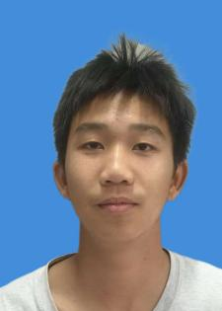
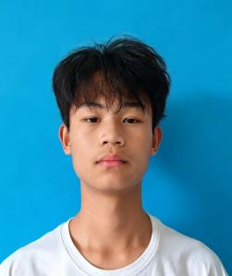
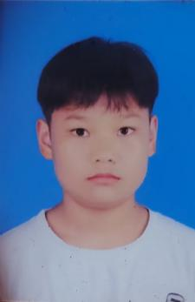
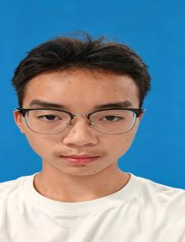
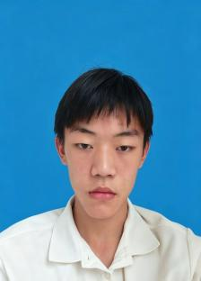
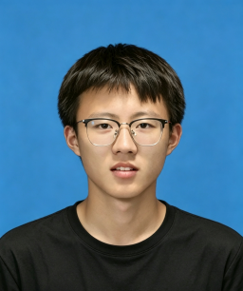
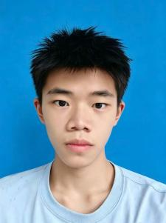
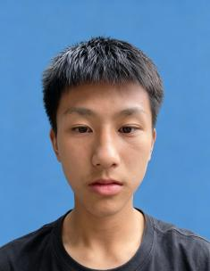
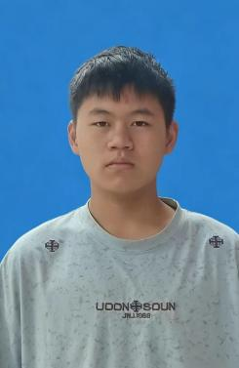
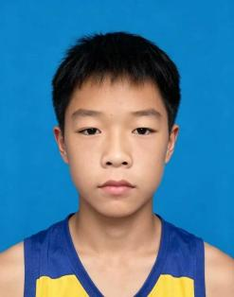
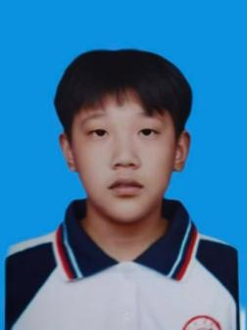
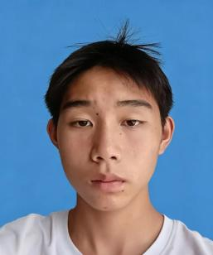

11、芷江侗族自治县第二中学（男队）
领队：杨理满 联系电话：15367591118
教练：侯林彪 张 君 、 联系电话：13874568608
队医：何纪洲 联系电话：13141612478

号码 | 姓名 | 性别 | 学校 | 学籍号 | 年级 | 备 注
4 | 李峻宇 | 男 | 芷江二中 | G431228201204230051 | 九年级 | 2411
11 | 姚权罡 | 男 | 芷江二中 | G431228201111210131 | 九年级 | 2401
2 | 邱玉洋 | 男 | 芷江二中 | G431228201201090137 | 九年级
15 | 尹筠皓 | 男 | 芷江二中 | G431227201111180095 | 九年级
28 | 张鑫鸿 | 男 | 芷江二中 | G431228201111080058 | 九年级
30 | 袁铭浩 | 男 | 芷江二中 | G431228201302150098 | 九年级
12 | 唐浩峻 | 男 | 芷江二中 | G43122820120101007X | 九年级
1 | 张芷杰 | 男 | 芷江二中 | G431228201209290010 | 八年级
35 | 张轩诚 | 男 | 芷江二中 | G431228201212260138 | 八年级
0 | 邱钰清 | 男 | 芷江二中 | G431228201205280114 | 八年级
13 | 郑宇轩 | 男 | 芷江二中 | G43122820120710005X | 九年级 | 2411
8 | 唐晨铭 | 男 | 芷江二中 | G431228201108240014 | 九年级 | 2411

芷江侗族自治县第二中学（运动员照片）

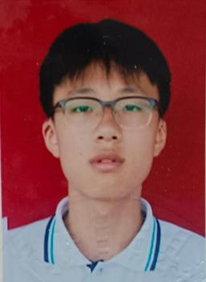
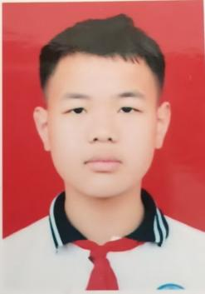
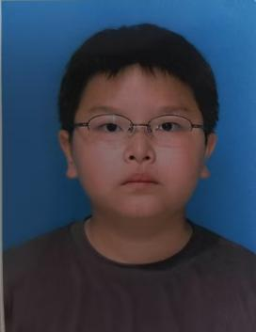
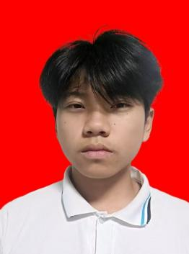
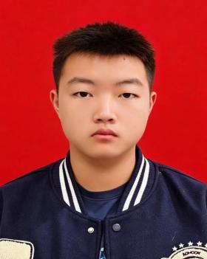
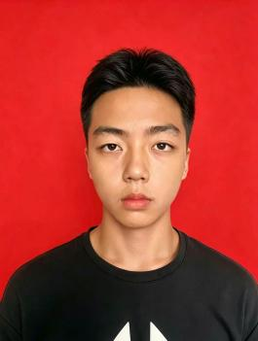
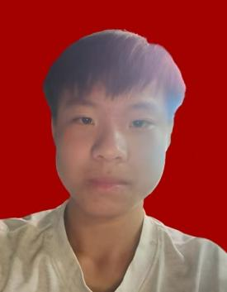
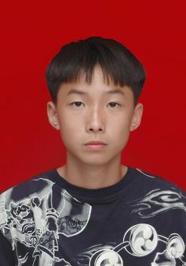
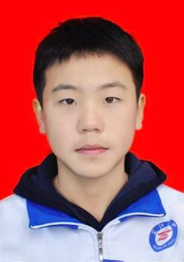
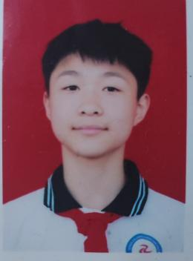
姓名：唐晨铭
号码：8
姓名：李峻宇
号码：4
姓名：姚权罡
号码：11
姓名：尹筠皓
号码：15
姓名：张鑫鸿
号码：28
姓名：袁铭浩
号码：30
姓名：张芷杰
号码：1
姓名：张轩诚
号码：35
姓名：郑宇轩
号码：13
姓名：邱钰清
号码：0
姓名：唐浩峻
号码：12
姓名：邱玉洋
号码：2
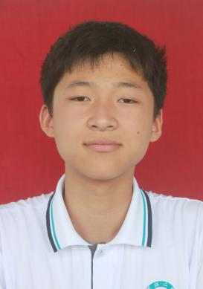
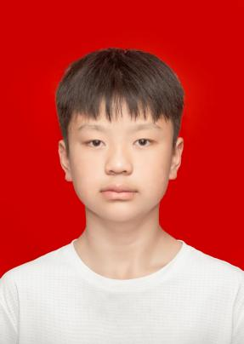

12、怀化市金时中学（男队）

领队：丁小飞 联系电话：13874588088
教练：张建旭 、 联系电话：17774532822
队医：瞿丽娟 联系电话：19118508283
号码 | 姓名 | 性别 | 学校 | 学籍号 | 年级 | 备 注
13 | 陈浩轩 | 男 | 金时中学 | G431223201203290130 | 初三
2 | 尹志彬 | 男 | 金时中学 | G431202201201160015 | 初三
6 | 张嘉祥 | 男 | 金时中学 | G431202201109190158 | 初三
10 | 丁政魁 | 男 | 金时中学 | G431202201206280059 | 初三
31 | 张博麟 | 男 | 金时中学 | G431202201205100116 | 初三
1 | 杨景涵 | 男 | 金时中学 | G431221201204150030 | 初三
5 | 张雨晨 | 男 | 金时中学 | G431202201201180032 | 初三
35 | 曾耀霆 | 男 | 金时中学 | G431202201201170010 | 初三
7 | 蒲彦霖 | 男 | 金时中学 | G431221201206070157 | 初三
3 | 向泽雨 | 男 | 金时中学 | G431224201109260097 | 初三
11 | 刘思君 | 男 | 金时中学 | G431228201206220017 | 初三
8 | 凌海杰 | 男 | 金时中学 | G431202201204180011 | 初三

怀化市金时中学（运动员照片）

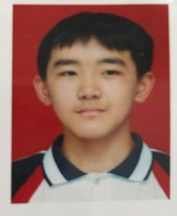 | 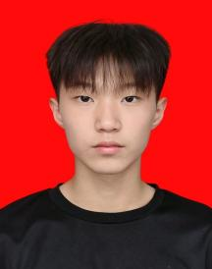 | 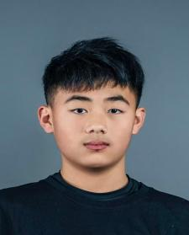 | 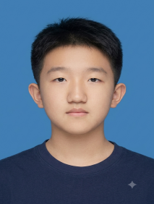
姓名：陈浩轩 姓名：尹志彬 姓名：张嘉祥 姓名：丁政魁
号码：13 号码：2 号码：6 号码：10
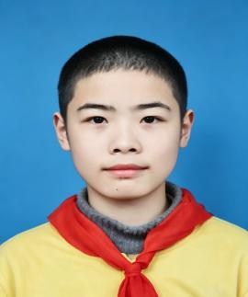 | 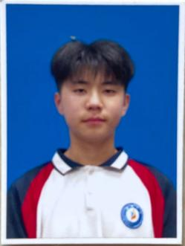 | 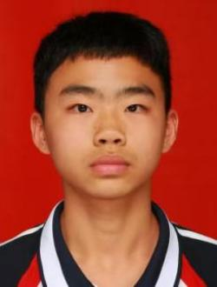 | 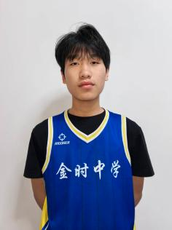
姓名：张博麟 姓名：杨景涵 姓名：张雨晨 姓名：曾耀霆
号码：31 号码：1 号码：5 号码：35
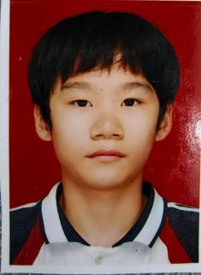 | 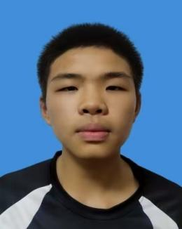 | 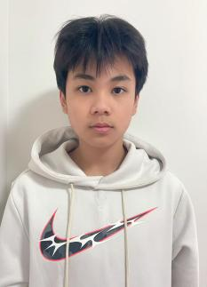 | 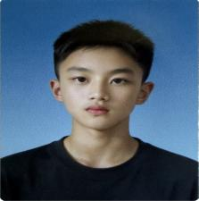
姓名：蒲彦霖 姓名：向泽雨 姓名：刘思君 姓名：凌海杰
号码：7 号码：3 号码：11 号码：8

13、怀化市榆树湾中学（男队） 领队：傅 琪 联系电话：18074599568
教练：张 艺 、 联系电话：18874560345
号码 | 姓名 | 性别 | 学校 | 学籍号 | 年级 | 备 注
35 | 舒子涵 | 男 | 榆树湾中学 | G431224201111180192 | 九
11 | 杨镇源 | 男 | 榆树湾中学 | G441322201110272719 | 九
10 | 杨凯淳 | 男 | 榆树湾中学 | G431221201205220010 | 九
1 | 舒超 | 男 | 榆树湾中学 | G431223201110050058 | 九
32 | 麻哲睿 | 男 | 榆树湾中学 | G431202201111100051 | 九
8 | 唐仕军 | 男 | 榆树湾中学 | G431228201110120134 | 九
7 | 吴金鸿 | 男 | 榆树湾中学 | G431221201205160011 | 九
3 | 刘子默 | 男 | 榆树湾中学 | G430521201110170095 | 九
5 | 杨伟博 | 男 | 榆树湾中学 | G431221201111100093 | 九
6 | 肖子宏 | 男 | 榆树湾中学 | G431202201111100051 | 九
18 | 李智宏 | 男 | 榆树湾中学 | G430524201110270474 | 九
47 | 叶子瑞 | 男 | 榆树湾中学 | G431223201109190117 | 九

怀化市榆树湾中学（运动员照片）

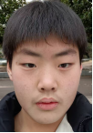  学生电子照片 |  | 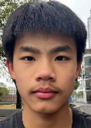  学生电子照片 |  | 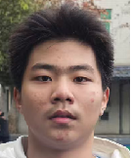  学生电子照片 |  | 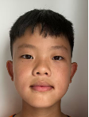  学生电子照片
姓名：舒子涵  号码： 35 |  | 姓名：杨镇源  号码： 11 |  | 姓名：杨凯淳  号码： 10 |  | 姓名：舒超  号码： 1
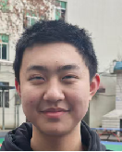  学生电子照片 |  | 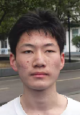  学生电子照片 |  | 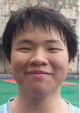  学生电子照片 |  | 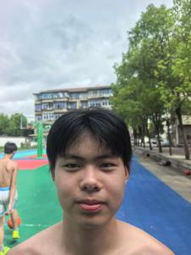
姓名：麻哲睿  号码： 32 |  | 姓名： 唐仕军  号码： 8 |  | 姓名：吴金鸿  号码： 7 |  | 姓名：刘子默  号码： 3
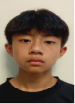  学生电子照片 |  |   学生电子照片 |  | 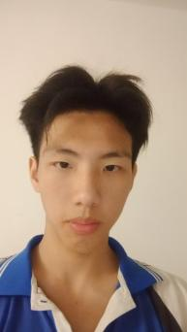 |  | 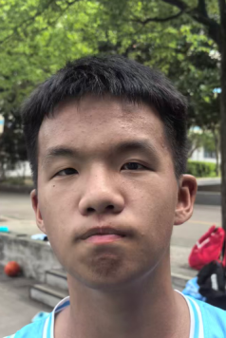
姓名：杨伟博  号码： 5 |  | 姓名：肖子宏  号码： 6 |  | 姓名：李智宏  号码： 18 |  | 姓名：叶子瑞  号码： 47

- 中方县芙蓉学校（男队）

领队：覃周紧 联系电话：13787409365
教练：李云峰、杨华金 联系电话：13874456321、18390396711
号码 | 姓名 | 性别 | 学校 | 学籍号 | 年级 | 备 注
77 | 李泽锴 | 男 | 芙蓉学校 | G43122120120303007X | 九年级
3 | 杨智麟 | 男 | 芙蓉学校 | G431322201201030617 | 九年级
30 | 黄炫策 | 男 | 芙蓉学校 | G431221201111190172 | 九年级
1 | 刘俊志 | 男 | 芙蓉学校 | G431224201107070417 | 九年级
13 | 余文轩 | 男 | 芙蓉学校 | G610926201207034118 | 九年级
7 | 杨学 | 男 | 芙蓉学校 | G431221201110290091 | 九年级
12 | 唐哲 | 男 | 芙蓉学校 | G431221201110250014 | 九年级
0 | 郭涛荣 | 男 | 芙蓉学校 | G431202201211240211 | 八年级
6 | 杨陈逸 | 男 | 芙蓉学校 | G431221201110080131 | 九年级
10 | 周文 | 男 | 芙蓉学校 | G431281201211040012 | 八年级
8 | 向英杰 | 男 | 芙蓉学校 | G431221201109150139 | 九年级
28 | 袁志坤 | 男 | 芙蓉学校 | G431221201201280075 | 九年级

中方县芙蓉学校（运动员照片）

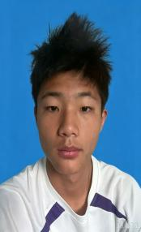
77
1
3
12
0
向英杰
黄炫策
袁志坤
28

周文
10

姓名：
号码：
姓名：
号码：
姓名：
号码：
姓名：
号码：
姓名：
号码：
姓名：
号码：
姓名：
号码：
姓名：
号码：
姓名：
号码：
姓名：
号码：
姓名：
号码：
姓名：
号码：
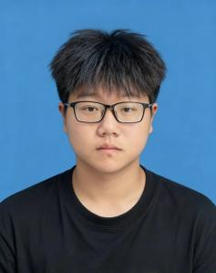
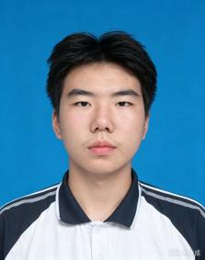
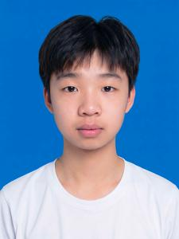
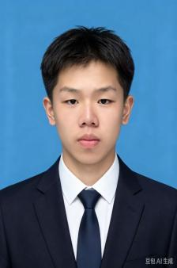
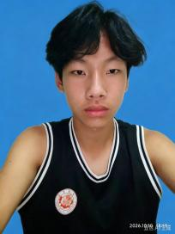
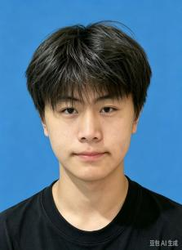
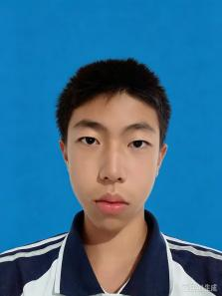照片
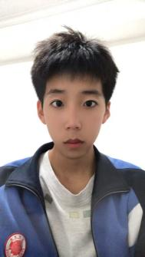
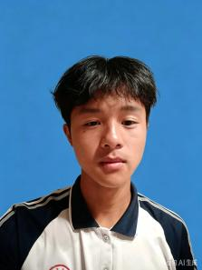
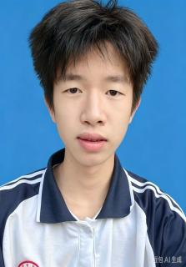
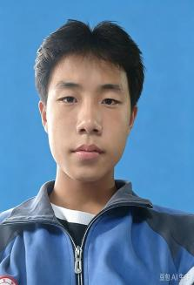
杨智霖
李泽锴锴
杨学
郭涛荣
8
唐哲
杨陈逸
6
7
30
刘俊志
13
余文轩

15、泸阳镇芙蓉学校（男队）
领队： |  | 陈昌云 联系电话：15526185280
教练： |  | 李建怀 联系电话：15274530786
教练： |  | 陈同万 联系电话：15096202562
队医： |  | 蒲生友 联系电话：18574531888
号码 | 姓名 |  | 性别 | 学校 | 学籍号 | 年级 | 备 注
1 | 张煜彬 |  | 男 | 怀化市宏宇中学教育集团泸阳镇芙蓉学校 | G431221201201030033 | 九年级
2 | 李昱霖 |  | 男 | 怀化市宏宇中学教育集团泸阳镇芙蓉学校 | G43122120120712011X | 九年级
3 | 张杰 |  | 男 | 怀化市宏宇中学教育集团泸阳镇芙蓉学校 | G431221201209020016 | 八年级
5 | 丁浩源 |  | 男 | 怀化市宏宇中学教育集团泸阳镇芙蓉学校 | G431221201202180092 | 九年级
6 | 王宇豪 |  | 男 | 怀化市宏宇中学教育集团泸阳镇芙蓉学校 | G431228201203210016 | 九年级
7 | 蒲子嵘 |  | 男 | 怀化市宏宇中学教育集团泸阳镇芙蓉学校 | G431221201201150051 | 九年级
8 | 廖汪 |  | 男 | 怀化市宏宇中学教育集团泸阳镇芙蓉学校 | G431221201203190030 | 九年级
9 | 刘东儒 |  | 男 | 怀化市宏宇中学教育集团泸阳镇芙蓉学校 | G431221201108110135 | 九年级
11 | 罗宇 |  | 男 | 怀化市宏宇中学教育集团泸阳镇芙蓉学校 | G431221201201170191 | 九年级
12 | 张晨 |  | 男 | 怀化市宏宇中学教育集团泸阳镇芙蓉学校 | G431221201112020095 | 九年级
14 | 冯少龙 |  | 男 | 怀化市宏宇中学教育集团泸阳镇芙蓉学校 | G431221201202280114 | 九年级
32 | 石馨怡 |  | 男 | 怀化市宏宇中学教育集团泸阳镇芙蓉学校 | G431221201111250059 | 九年级

泸阳镇芙蓉学校（运动员照片）

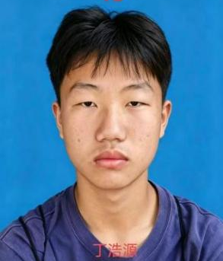
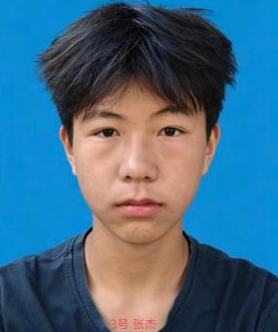
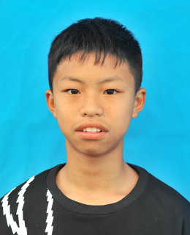
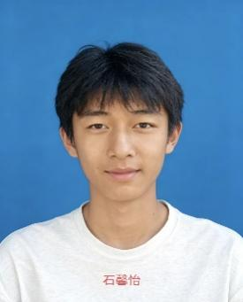
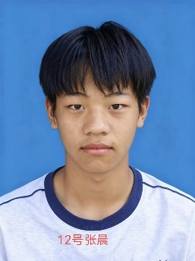
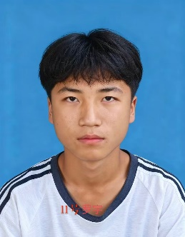
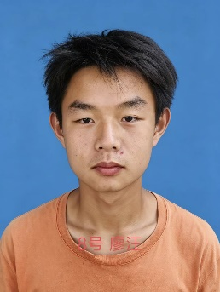
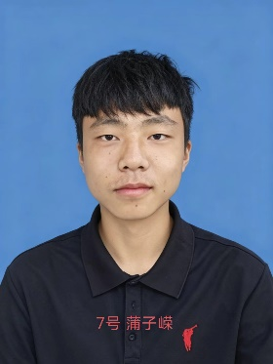
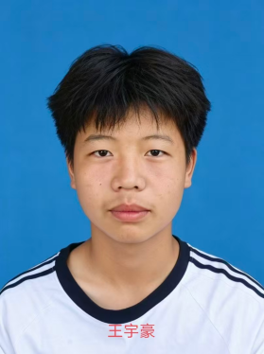
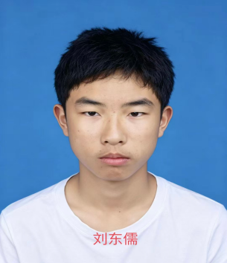
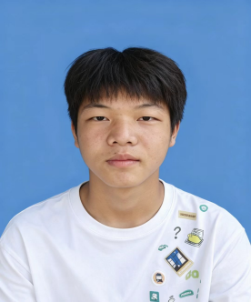
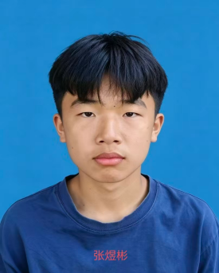
姓名：张煜彬
号码：1号
姓名：李昱霖
号码：2号
姓名：张杰
号码：3号
姓名：丁浩源
号码：5号
姓名：王宇豪
号码：6号
姓名：蒲子嵘
号码：7号
姓名：廖汪
号码：8号
姓名：刘东儒
号码：9号
姓名：罗宇
号码：11号
姓名：张晨
号码：12号
姓名：冯少龙
号码：14号
姓名：石馨怡
号码：32号
学生电子照片
学生电子照片
学生电子照片
学生电子照片
学生电子照片
学生电子照片
学生电子照片
学生电子照片
学生电子照片
学生电子照片
学生电子照片
学生电子照片

16、洪江市托口镇中学（男队）

领队：邱小华 联系电话：13517457206
教练：曾安、石光程 联系电话：19374584099

号码 | 姓名 | 性别 | 学校 | 学籍号 | 年级 | 备 注
7 | 唐芳毅 | 男 | 托口中学 | G431281201112300034 | 九
12 | 陶宇轩 | 男 | 托口中学 | G431281201201240133 | 九
10 | 邓卓君 | 男 | 托口中学 | G431281201211070094 | 八
11 | 赵恒钧 | 男 | 托口中学 | G431281201111110159 | 九
8 | 杨哲宇 | 男 | 托口中学 | G431281201305080015 | 八
13 | 杨钦 | 男 | 托口中学 | G522627201203285614 | 九
24 | 邓雨萱 | 男 | 托口中学 | G43128120111103001X | 九
1 | 向浩文 | 男 | 托口中学 | G431281201202040133 | 九
23 | 张炜豪 | 男 | 托口中学 | G431281201201010098 | 九
10 | 杨喜 | 男 | 托口中学 | G431281201109130011 | 九
6 | 瞿俊熙 | 男 | 托口中学 | G43128120120508019X | 九
5 | 粟彦霖 | 男 | 托口中学 | G431281201203020097 | 九

洪江市托口镇中学（运动员照片）

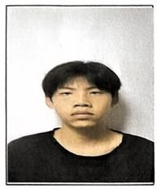
姓名：赵恒钧
号码：11
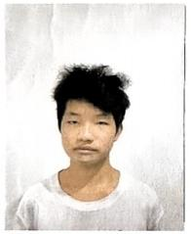
姓名：粟彦霖
号码：5
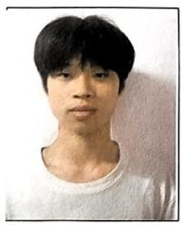
姓名：杨喜
号码：10

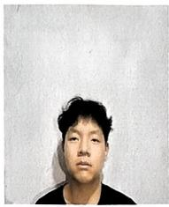
姓名：陶宇轩
号码：12
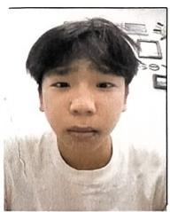
姓名：瞿俊熙
号码：6
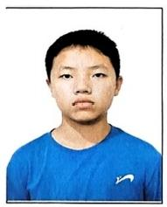
姓名：杨哲宇
号码：8

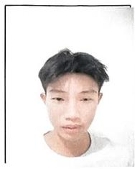
姓名：邓卓君
号码：10
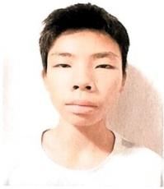
姓名：邓雨萱
号码：24
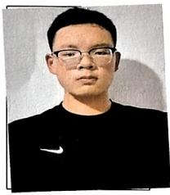
姓名：张炜豪
号码：23

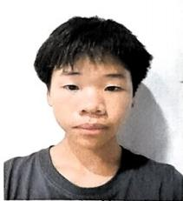
姓名：杨钦
号码：13
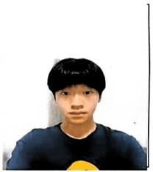
姓名：向浩文
号码：1
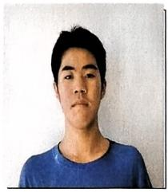
姓名：唐芳毅
号码：7

17洪江区洪达中学（男队）

领队：张武 联系电话：13607418318
教练：欧安槐 蔡小敏 联系电话：18797595127 13974564120
队医：潘萍 联系电话：18874593050
号码 | 姓名 | 性别 | 学校 | 学籍号 | 年级 | 备 注
1 | 吴予涵 | 男 | 洪达中学 | G431281201110050131 | 初三 | 5班
34 | 唐宇昊 | 男 | 洪达中学 | G431281201207160097 | 初三 | 5班
8 | 杨子涵 | 男 | 洪达中学 | G431281201201230197 | 初三 | 5班
3 | 王刚 | 男 | 洪达中学 | G431281201109220156 | 初三 | 5班
16 | 向国峻 | 男 | 洪达中学 | G431281201203300136 | 初三 | 1班
28 | 向铭翔 | 男 | 洪达中学 | G431225201205290030 | 初三 | 6班
23 | 付思源 | 男 | 洪达中学 | G430525201203100219 | 初三 | 5班
2 | 周奕帆 | 男 | 洪达中学 | G431281201204280077 | 初三 | 4班
11 | 韩宇宸 | 男 | 洪达中学 | G431281201203210050 | 初三 | 6班
7 | 伍俊文 | 男 | 洪达中学 | G431281201111140139 | 初三 | 8班
9 | 刘焱术 | 男 | 洪达中学 | G431281201201220095 | 初三 | 5班

洪江区洪达中学（运动员照片）

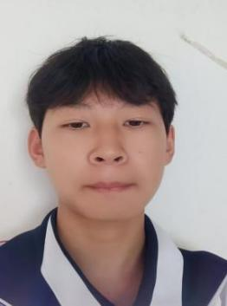
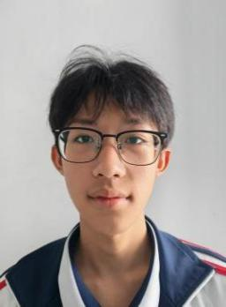
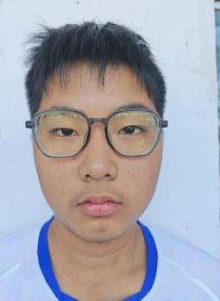
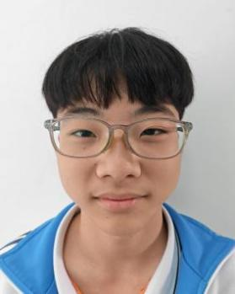

姓名：杨子涵 姓名：王刚 姓名：向国峻 姓名：伍俊文
号码：8 号码：3 号码：16 号码：7
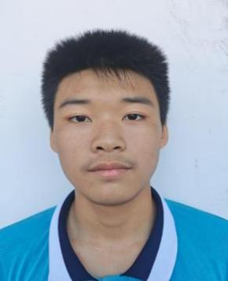
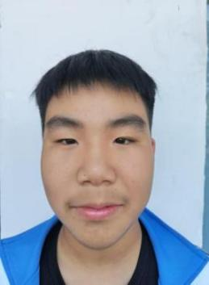
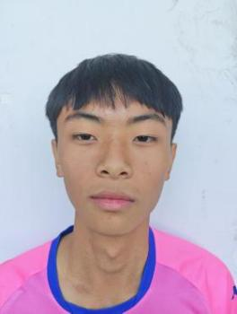
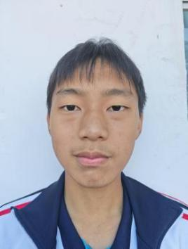

姓名：唐宇昊 姓名：吴予涵 姓名：韩宇宸 姓名：周奕帆
号码：34 号码：1 号码：11 号码：2

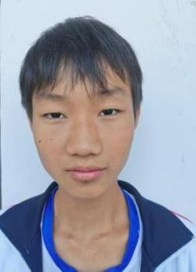
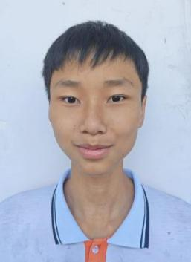
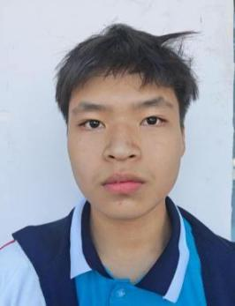

姓名：付思源 姓名：向铭翔 姓名：刘焱术
号码：23 号码：28 号码：9

18、会同县第一中学（男队）
领队：唐邦友 联系电话：15874510218
教练：谭栋林、龙瑞斌 联系电话：18674502778、15727411953
队医：储守辉 联系电话：13874489241

号码 | 姓名 | 性别 | 学校 | 学籍号 | 年级 | 备 注
22 | 向成毅 | 男 | 会同一中 | G431225201201040114 | 初三
30 | 杨宇凡 | 男 | 会同一中 | G430304201408140035 | 初一
11 | 龙宇奥 | 男 | 会同一中 | G431225201205190072 | 初三
7 | 向伟博 | 男 | 会同一中 | G431225201110170079 | 初三
29 | 石丰瑞 | 男 | 会同一中 | G43122520120321005x | 初三
16 | 唐宇航 | 男 | 会同一中 | G431103201110190156 | 初三
12 | 杨承滨 | 男 | 会同一中 | G431225201109170215 | 初三
10 | 李俊贤 | 男 | 会同一中 | G431225201111070037 | 初三
5 | 陈宸 | 男 | 会同一中 | G431221201301200095 | 初二
28 | 唐英杰 | 男 | 会同一中 | G431225201202280072 | 初三
1 | 饶梓梵 | 男 | 会同一中 | G431225201311090032 | 初一
9 | 杨荣轩 | 男 | 会同一中 | G431225201110300152 | 初三

会同县第一中学（运动员照片）

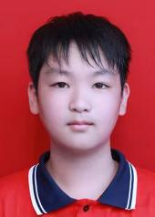  姓名： 向成毅  号码：___22____ | 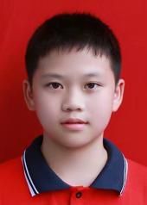  姓名： 杨荣轩  号码：___9____ | 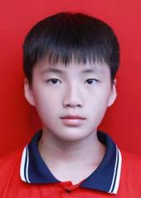  姓名： 龙宇奥  号码：__11____ | 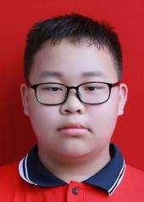  姓名： 杨承滨  号码：__12____
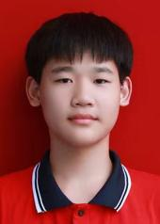  姓名： 向伟博  号码：__7_____ | 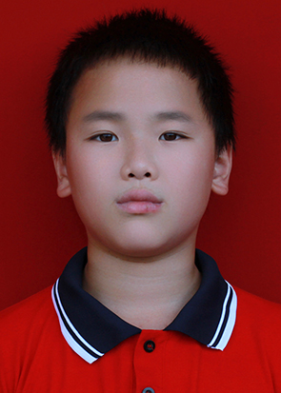  姓名： 杨宇凡  号码：__30____ | 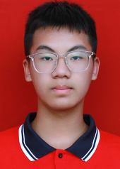  姓名： 饶梓梵  号码：___1____ | 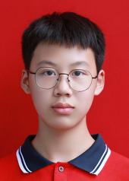  姓名： 李俊贤  号码：_10_____
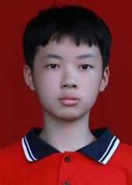  姓名： 陈宸  号码：___5____ | 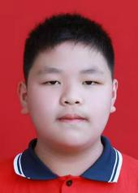  姓名： 唐宇航  号码：__16____ | 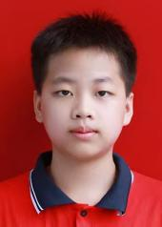  姓名： 石丰瑞  号码：___29__ | 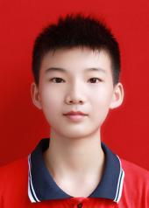  姓名： 唐英杰  号码：_28_____

- 会同县林城镇初级中学（男队）

领队：龙青松 联系电话：
教练：蒋佳龙、龚杨盛 联系电话：17769455891、17373674817
队医：唐光忠 联系电话：17873888770
号码 | 姓名 | 性别 | 学校 | 学籍号 | 年级 | 备注
1 | 陈智川 | 男 | 林城镇中学 | G431225201110170036 | 初三
2 | 黄圣杰 | 男 | 林城镇中学 | G431225201110030156 | 初三
3 | 杨琨 | 男 | 林城镇中学 | G431225201112120075 | 初三
4 | 龙律源 | 男 | 林城镇中学 | G431225201110080153 | 初三
5 | 李星融 | 男 | 林城镇中学 | G431225201206080078 | 初三
6 | 罗心杨 | 男 | 林城镇中学 | G431225201208252293 | 初三
7 | 张容川 | 男 | 林城镇中学 | G431225201111060090 | 初三
8 | 田金鑫 | 男 | 林城镇中学 | G4331232011101020139 | 初三
9 | 梁文议 | 男 | 林城镇中学 | G431225201110270053 | 初三
10 | 李俊霖 | 男 | 林城镇中学 | G4312252011090290110 | 初三
11 | 张准训 | 男 | 林城镇中学 | G431225201112060033 | 初三
12 | 梁钰坤 | 男 | 林城镇中学 | G431225201207040094 | 初三

2026 年怀化市中学生篮球联赛运动员照片粘

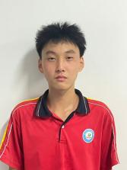  姓名： 陈智川  号码：1 | 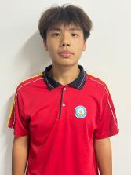  姓名：黄圣杰  号码：2 | 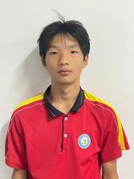  姓名： 杨琨  号码：3 | 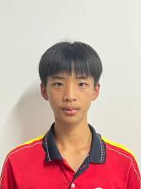  姓名： 龙律源  号码：4
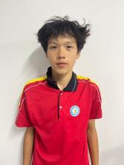  姓名： 李星融  号码：5 | 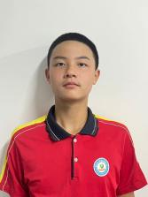  姓名：罗心杨  号码：6 | 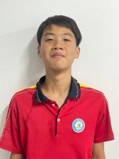  姓名： 张容川  号码：7 | 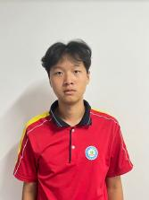  姓名： 田金鑫  号码：8
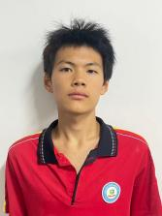  姓名： 梁文议  号码：9 | 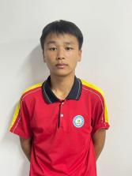  姓名： 李俊霖  号码：10 | 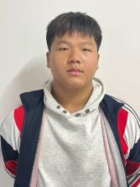  姓名： 张准训  号码：11 | 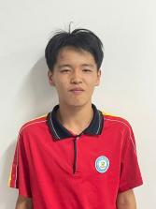  姓名： 梁钰坤  号码12

- 靖州县第二中学（男队）

领队：李新锋 联系电话：13874489389
教练：魏唐顺子、吴才宁 联系电话：18306123983、19097641161

号码 | 姓名 | 性别 | 学校 | 学籍号 | 年级 | 备 注
2 | 邓晰仁 | 男 | 靖州县第二中学 |  | 九年级
  G431229201207310037
3 | 覃浩铭 | 男 | 靖州县第二中学 |  | 九年级
  G431229201204240133
7 | 袁俊熙 | 男 | 靖州县第二中学 |  | 九年级
  G431225201203070173
10 | 吴俊喆 | 男 | 靖州县第二中学 |  | 九年级
  G431229201205170018
12 | 杨凯文 | 男 | 靖州县第二中学 |  | 九年级
  G431229201112040070
13 | 向哲皓 | 男 | 靖州县第二中学 |  | 九年级
  G43122920120830005X
8 | 麻熙阳 | 男 | 靖州县第二中学 |  | 九年级
  G43312420120626001X
21 | 黄俊昊 | 男 | 靖州县第二中学 |  | 九年级
  G431229201203100075
24 | 吴定澄 | 男 | 靖州县第二中学 |  | 九年级
  G431229201110140078
31 | 黄驿钧 | 男 | 靖州县第二中学 |  | 八年级
  G431229201212150138
67 | 王沛卓 | 男 | 靖州县第二中学 |  | 九年级
  G431229201111070139
99 | 吴昌霖 | 男 | 靖州县第二中学 |  | 九年级
  G431229201206140136

靖州县第二中学（男队）

姓名：邓晰仁
号码：#2
姓名：覃浩铭
号码：#3
姓名：袁俊熙
号码：#7
姓名：麻熙阳
号码：#8
姓名：吴俊喆
号码：#10
姓名：杨凯文
号码：#12
姓名：向哲皓
号码：#13
姓名：黄俊昊
号码：#21
姓名：吴定澄
号码：#24
姓名：黄驿钧
号码：#31
姓名：王沛卓
号码：#67
姓名：吴昌霖
号码：#99
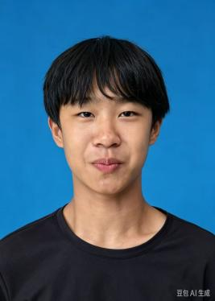
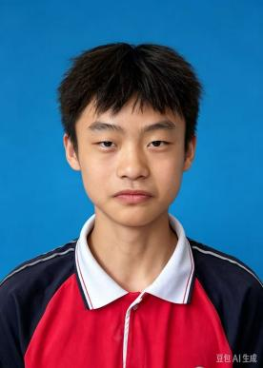
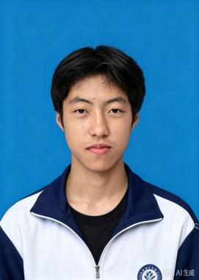
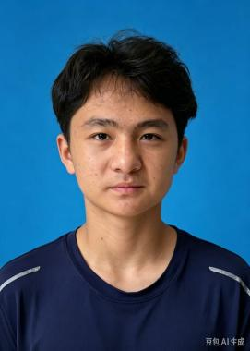
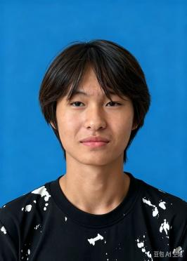
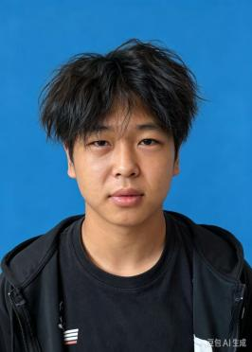
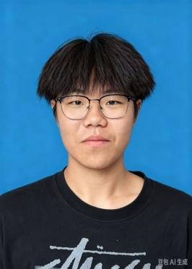
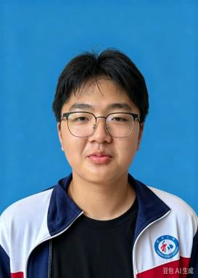
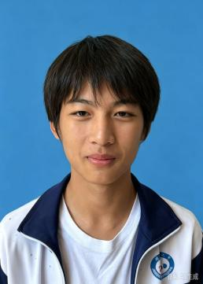
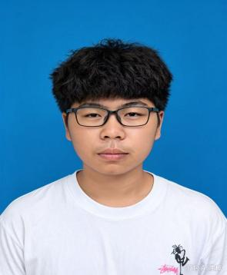
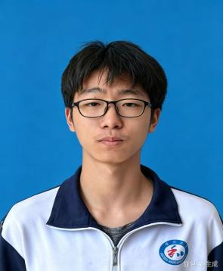
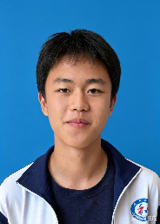
- 通道侗族自治县思源实验学校（男队）

领队：杨广闻 联系电话：17774555919
教练：李豪 、蔡志坚 联系电话：17347451775、18274596686
号码 | 姓名 | 性别 | 学校 | 学籍号 | 年级 | 备注
23 | 杨元粲 | 男 | 通道思源实验学校 | G431230201208210092 | 九
13 | 谢祥威 | 男 | 通道思源实验学校 | G431230201101150050 | 九
1 | 吴承骏 | 男 | 通道思源实验学校 | G431230201109300017 | 九
8 | 吴承宸 | 男 | 通道思源实验学校 | G43123020120519009X | 九
6 | 谭泽清 | 男 | 通道思源实验学校 | G431022201108110376 | 九
7 | 庄明轩 | 男 | 通道思源实验学校 | G350925201208170058 | 九
2 | 杨凯帆 | 男 | 通道思源实验学校 | G431230201203170132 | 九
5 | 杨丰源 | 男 | 通道思源实验学校 | G431230201201090155 | 九
3 | 吴致雍 | 男 | 通道思源实验学校 | G431230201210200010 | 八
11 | 杨子俊 | 男 | 通道思源实验学校 | G431230201209040099 | 八
12 | 黄惜彦 | 男 | 通道思源实验学校 | G431230201210120037 | 八
30 | 陆杨圳 | 男 | 通道思源实验学校 | G431230201302210013 | 八

通道侗族自治县思源实验学校（运动员照片）
姓名：杨元璨  号码：23 | 姓名：谢翔威  号码：13 | 姓名：吴承骏  号码：1 | 姓名：吴承宸  号码：8
  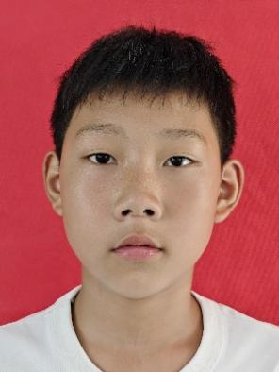
  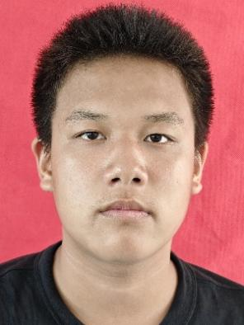
  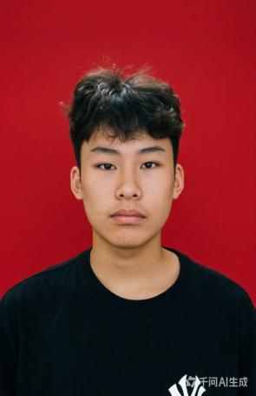
  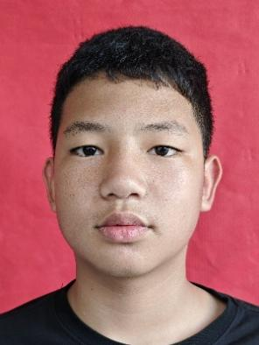
姓名：谭泽清  号码：6 | 姓名：庄明轩  号码：7 | 姓名：杨凯帆  号码：2 | 姓名：杨丰源  号码：5
  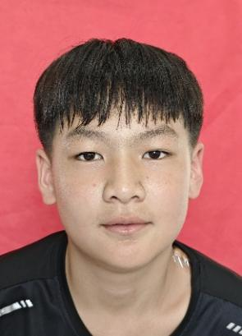
  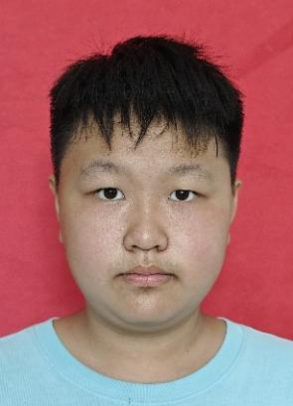
  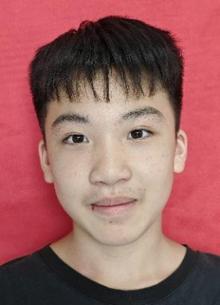
  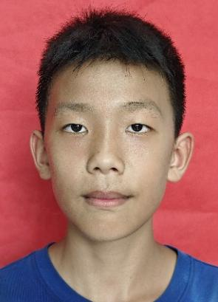
姓名：吴致雍  号码：3 | 姓名：杨子俊  号码：11 | 姓名：黄惜彦  号码：12 | 姓名：陆杨圳  号码：30
  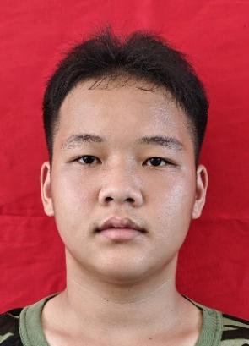
  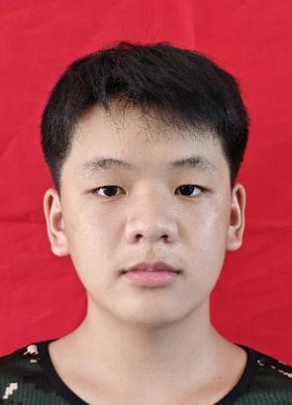
  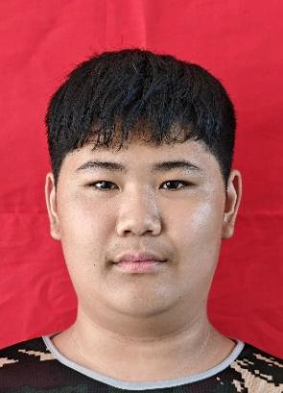
  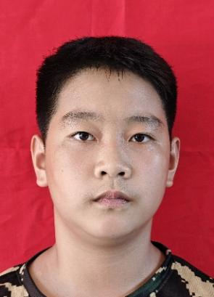

1、怀化市宏宇中学（女队）

领队： 龚道玉 联系电话：18674526800
教练： 肖强 、袁章峰 联系电话：15874569009、17670451549

号码 | 姓名 | 性别 | 学校 | 学籍号 | 年级 | 备 注
11 | 李欣盈 | 女 | 怀化市宏宇中学 | G431202201204110187 | 九年级
30 | 龙怡欣 | 女 | 怀化市宏宇中学 | G43122720120608010X | 九年级
6 | 杨逸馨 | 女 | 怀化市宏宇中学 | G431202201106140067 | 九年级
8 | 粟芸 | 女 | 怀化市宏宇中学 | G431202201401230129 | 七年级
10 | 唐丽婷 | 女 | 怀化市宏宇中学 | G431224201111060107 | 九年级
15 | 刘芸汐 | 女 | 怀化市宏宇中学 | G430521201206150363 | 九年级
3 | 刘思琪 | 女 | 怀化市宏宇中学 | G431224201302200088 | 八年级
7 | 张力月 | 女 | 怀化市宏宇中学 | G431202201210060040 | 八年级
37 | 段云曦 | 女 | 怀化市宏宇中学 | G431281201209230140 | 八年级
25 | 向雅彤 | 女 | 怀化市宏宇中学 | G431202201308150204 | 八年级
73 | 宋佩芸 | 女 | 怀化市宏宇中学 | G150526201303270521 | 八年级
18 | 向栩蕊 | 女 | 怀化市宏宇中学 | G431202201311070029 | 七年级

怀化市宏宇中学

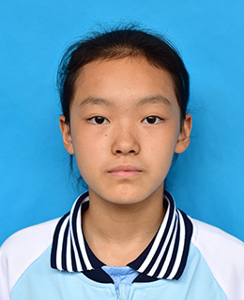
姓名：李欣盈
号码：11

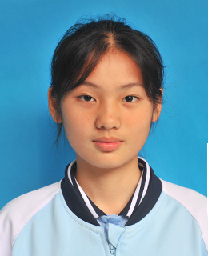
姓名：唐丽婷
号码：10

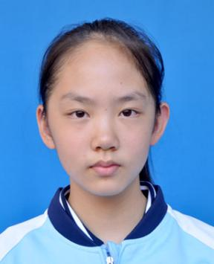
姓名：段云曦
号码：37

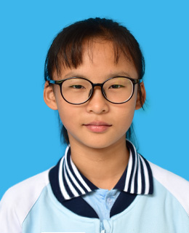
姓名：龙怡欣
号码：30

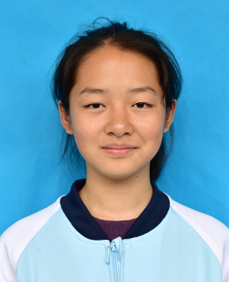
姓名：刘芸汐
号码：15

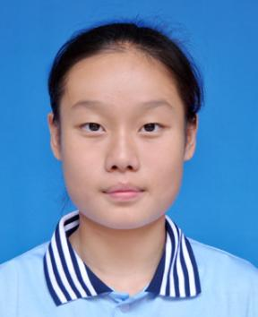
姓名：向雅彤
号码：25

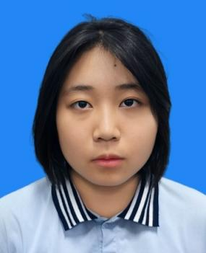
姓名：杨逸馨
号码：6

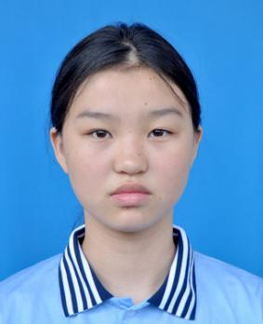
姓名：刘思琪
号码：3

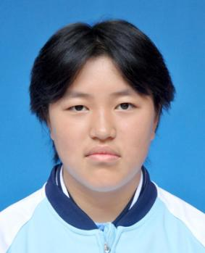
姓名：宋佩芸
号码：73

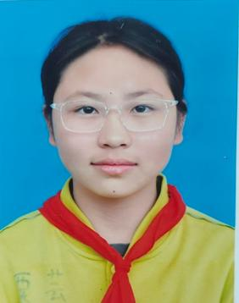
姓名：粟芸
号码：8

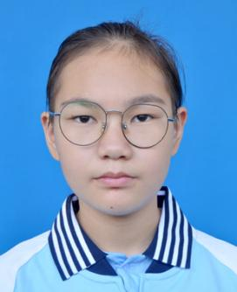
姓名：张力月
号码：7

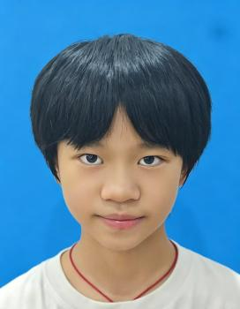
姓名：向栩蕊
号码：18
- 怀化市实验中学（女队）

领队： 江文欢 联系电话：18074569091
教练：舒睿，胡文杰 联系电话：18874525558

号码 | 姓名 | 性别 | 学校 | 学籍号 | 年级 | 备 注
15 | 易欣 | 女 | 怀化市实验中学 | G431202201110150241 | 九年级
24 | 易艺 | 女 | 怀化市实验中学 | G43120220111015026 | 九年级
7 | 唐雨羚 | 女 | 怀化市实验中学 | G431202201203210143 | 九年级
99 | 陈珂芯 | 女 | 怀化市实验中学 | G431221201112050200 | 九年级
16 | 彭晴 | 女 | 怀化市实验中学 | G431202201201200041 | 九年级
9 | 李梓潼 | 女 | 怀化市实验中学 | G431223201210120068 | 八年级
8 | 易子琪 | 女 | 怀化市实验中学 | G431202201208280044 | 九年级
14 | 张紫蓉 | 女 | 怀化市实验中学 | G431202201312130126 | 七年级
12 | 陈炫茹 | 女 | 怀化市实验中学 | G431202201401220123 | 七年级
20 | 潘涵钰 | 女 | 怀化市实验中学 | G431224201206130120 | 九年级
17 | 唐湘怡 | 女 | 怀化市实验中学 | G431223201310220066 | 七年级
3 | 阳丹露 | 女 | 怀化市实验中学 | G43122420140615010X | 七年级

怀化市实验中学（运动员照片）

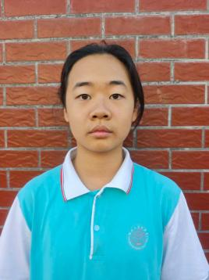
姓名：易欣
号码：15

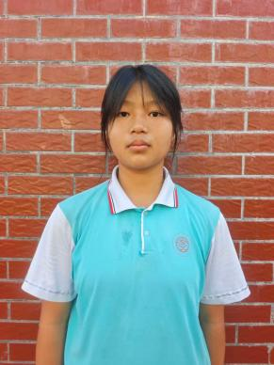
姓名：彭晴
号码：16

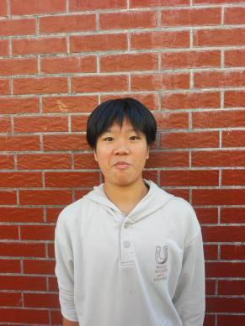
姓名：陈炫茹
号码：12

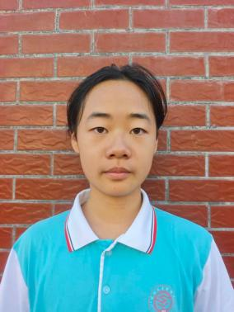
姓名：易艺
号码：24

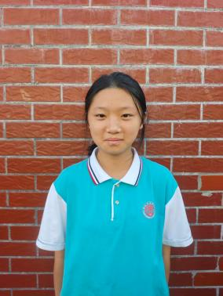
姓名：李梓潼
号码：9

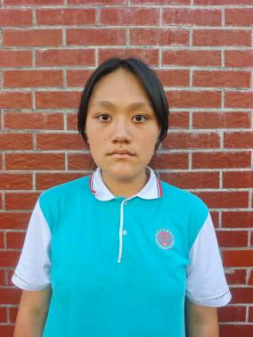
姓名：潘涵钰
号码：20

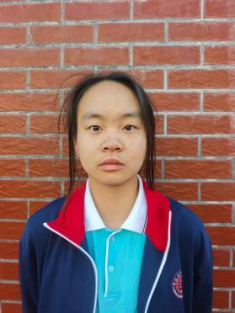
姓名：唐语羚
号码：7

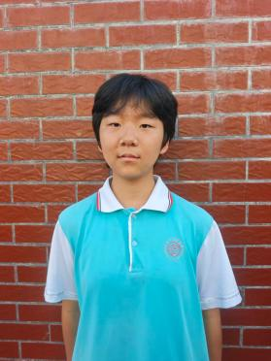
姓名：易子琪
号码：8

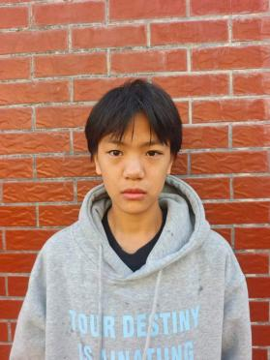
姓名：唐湘怡
号码：17

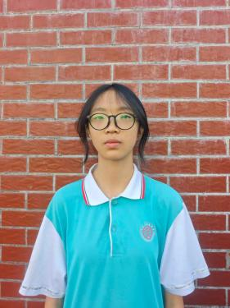
姓名：陈珂芯
号码：99

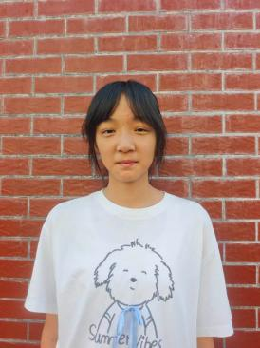
姓名：张紫蓉
号码：14

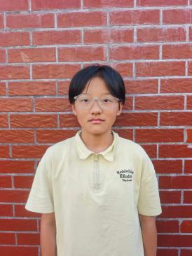
姓名：阳丹露
号码：3

3、怀化市武陵中学（女队）

领队：唐飞 联系电话：15869939992
教练：张峻男 、向玉葵 联系电话：17369482150 、 15274509050

号码 | 姓名 | 性别 | 学校 | 学籍号 | 年级 | 备 注
10 | 向俐儒 | 女 | 怀化市武陵中学 | G431202201112200062 | 初三
14 | 王曼瑶 | 女 | 怀化市武陵中学 | G43122620120314006X | 初三
11 | 陈佳琪 | 女 | 怀化市武陵中学 | G430523201110010262 | 初三
12 | 张子涵 | 女 | 怀化市武陵中学 | G431202201203200180 | 初三
17 | 蔡子墨 | 女 | 怀化市武陵中学 | G431382201302270448 | 初二
16 | 丁雅亭 | 女 | 怀化市武陵中学 | G431202201304200083 | 初二
77 | 丁媛 | 女 | 怀化市武陵中学 | G431202201407240109 | 初一
18 | 杨佳妮 | 女 | 怀化市武陵中学 | G431202201308040080 | 初二
13 | 张艾诺 | 女 | 怀化市武陵中学 | G43122420111109004X | 初三
7 | 夏巧倩 | 女 | 怀化市武陵中学 | G431202201204190025 | 初三
30 | 丁小淋 | 女 | 怀化市武陵中学 | G431202201403220100 | 初一
23 | 黄钰轩 | 女 | 怀化市武陵中学 | G43120220131012008X | 初一

怀化市武陵中学（运动员照片）

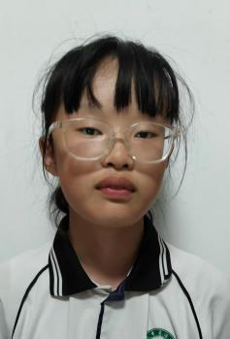
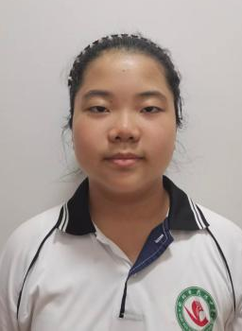
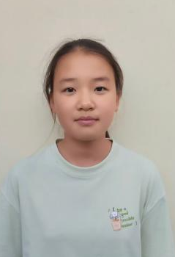
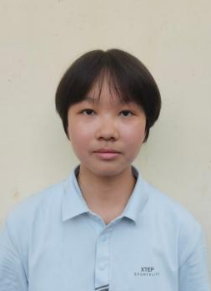
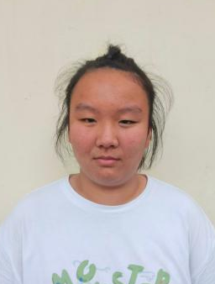
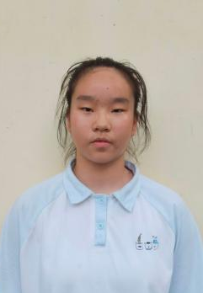
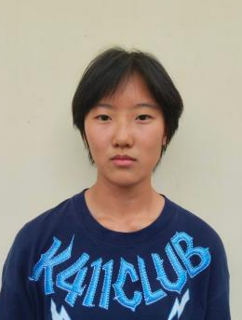
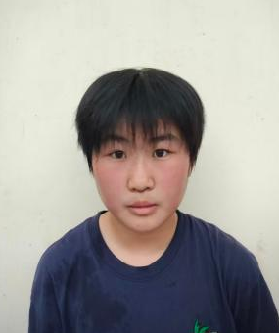
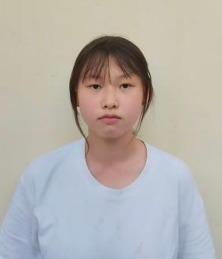
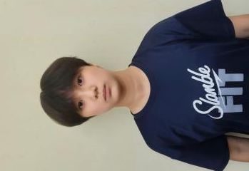
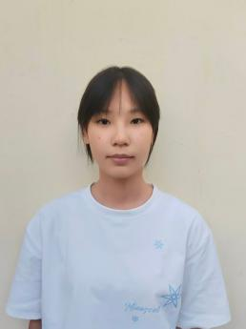
姓名：陈佳琪
号码：11
姓名：向俐儒
号码：10
姓名：张子涵
号码：12
姓名：夏巧倩
号码：7
姓名：张艾诺
号码：13
姓名：丁小淋
号码：30
姓名：黄钰轩
号码：23
姓名：王曼瑶
号码：14
姓名：丁媛
号码：77
姓名：杨佳妮
号码：18
姓名：丁雅亭
号码：16
姓名：蔡子墨
号码：17
学生电子照片
学生电子照片
学生电子照片
学生电子照片
学生电子照片
学生电子照片
学生电子照片
学生电子照片
学生电子照片
学生电子照片
学生电子照片
学生电子照片

4、 沅陵县辰州中学(女队）
领队：向辉 联系电话：15974050998
教练：舒支琪、张雪梅 联系电话：18569780428 18374516608

号码 | 姓名 | 性别 | 学校 | 学籍号 | 年级 | 备 注
12 | 宋羲涵 | 女 | 沅陵县辰州中学 | G431223201205050122 | 九年级
28 | 刘诗璇 | 女 | 沅陵县辰州中学 | G431222201204280149 | 九年级
16 | 廉吉莉 | 女 | 沅陵县辰州中学 | G431222201111100129 | 九年级
18 | 刘雨涵 | 女 | 沅陵县辰州中学 | G431222201110280068 | 九年级
24 | 彭思雨 | 女 | 沅陵县辰州中学 | G431222201207310104 | 九年级
17 | 李依乐 | 女 | 沅陵县辰州中学 | G431222201212310141 | 九年级
22 | 陈湘媛 | 女 | 沅陵县辰州中学 | G431222201204140082 | 九年级
19 | 卢欣怡 | 女 | 沅陵县辰州中学 | G431222201111260149 | 九年级
11 | 刘熙雯 | 女 | 沅陵县辰州中学 | G431222201304290088 | 八年级
21 | 张诗琪 | 女 | 沅陵县辰州中学 | G431222201212030166 | 八年级
13 | 张鑫蕾 | 女 | 沅陵县辰州中学 | G431222201303010128 | 八年级
14 | 张梓涵 | 女 | 沅陵县辰州中学 | G431222201410060083 | 七年级

沅陵县辰州中学（运动员照片）
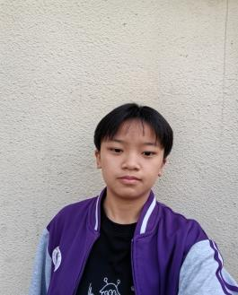
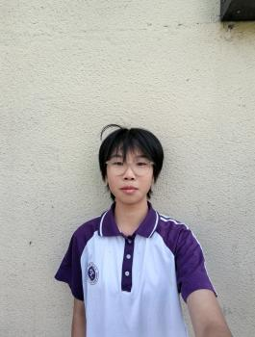
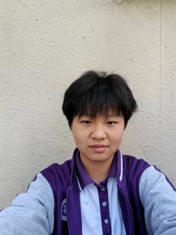
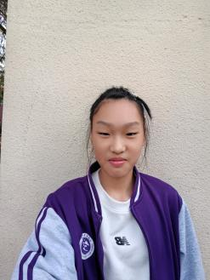
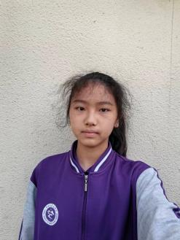
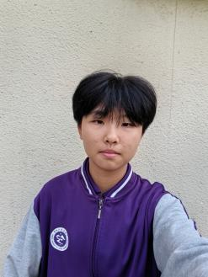
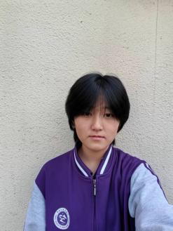
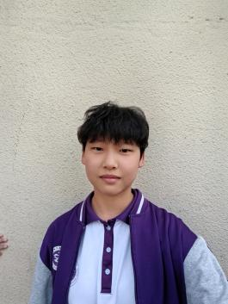
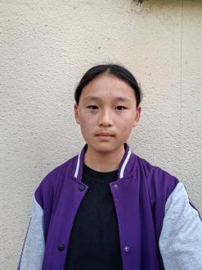
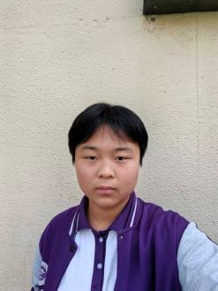
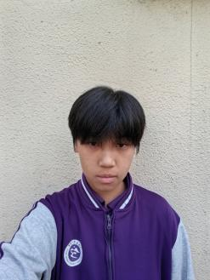
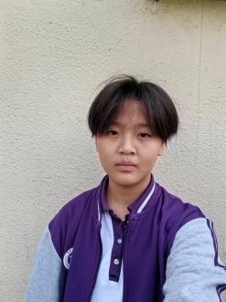
姓名：宋羲涵
号码：12号
号码：22号

姓名：刘诗璇
号码：28号
姓名：廉吉莉
号码：16号
姓名：刘雨涵
号码：18号
姓名：彭思雨
号码：24号
姓名：李依乐
号码：17号
姓名：陈湘媛
号码：22号
姓名：卢欣怡
号码：19号
姓名：刘熙雯
号码：11号
姓名：张诗琪
号码：21号
姓名：张鑫蕾
号码：13号
姓名：张梓涵
号码：14号
学生电子照片
学生电子照片
学生电子照片
学生电子照片
学生电子照片
学生电子照片
学生电子照片
学生电子照片
学生电子照片
学生电子照片
学生电子照片
学生电子照片

- 辰溪思源实验学校（女队）

领队：罗琼 联系电话：13789274518
教练： 周武 联系电话：13762903831

号码 | 姓名 | 性别 | 学校 | 学籍号 | 年级 | 备 注
12 | 朱钰 | 女 | 思源实验学校 | G431223201408280243 | 七14
7 | 刘锦悦 | 女 | 思源实验学校 | G431223201208240044 | 八8
6 | 文雅茗 | 女 | 思源实验学校 | G431223201408100062 | 七3
30 | 刘雪莹 | 女 | 思源实验学校 | G43122320120101022X | 八15
11 | 刘思琦 | 女 | 思源实验学校 | G431223201312070065 | 七1
41 | 刘彦熙 | 女 | 思源实验学校 | G431223201212120029 | 八3
14 | 舒畅乐 | 女 | 思源实验学校 | G431223201212210024 | 八14
13 | 杨梓歆 | 女 | 思源实验学校 | G431223201211140124 | 八12
7 | 陈析知 | 女 | 思源实验学校 | G431223201304170189 | 八4
5 | 谢雨馨 | 女 | 思源实验学校 | G450222201312120321 | 七5
8 | 肖湘 | 女 | 思源实验学校 | G431223201402190124 | 七4

辰溪思源实验学校（运动员照片）

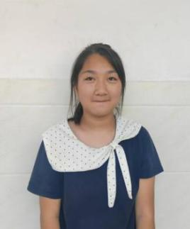
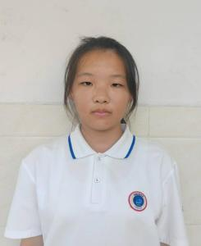
学生电子照片

姓名：文雅茗
号码：19095000958
姓名：刘锦悦
号码：17769450757
姓名：刘彦熙
号码：17374597287
姓名：刘雪莹
号码：18627486277
姓名：杨梓歆
号码：13973076357
姓名：舒畅乐
号码：18774780915
姓名：谢雨馨
号码：13570245827
姓名：刘思琦
号码：13337256215
姓名：朱钰
号码：18390300753
姓名：肖湘
号码：18876227989
姓名：陈析知
号码：18974526037
姓名：
号码：
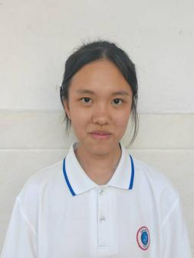
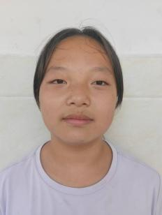
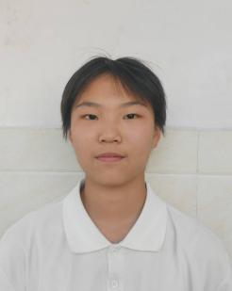
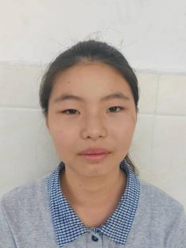
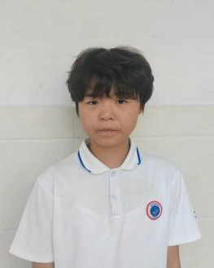
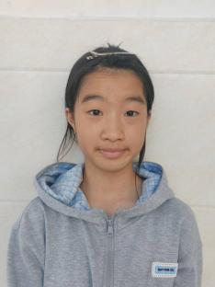
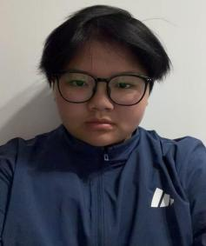
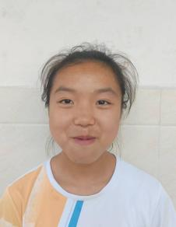
学生电子照片
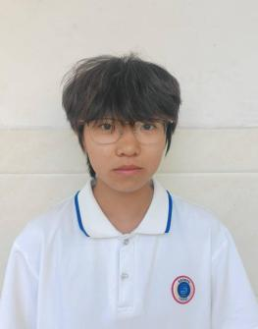

6、溆浦县江维学校（女队）
领队：向县华 联系电话：15074538658
教练：向洪春 联系电话：18874505699
队医：郑小军 联系电话：15574563803

号码 | 姓名 | 性别 | 学校 | 学籍号 | 年级 | 备 注
5 | 刘湘 | 女 | 溆浦县江维学校 | G431224201110020189 | 九
6 | 万佳玉 | 女 | 溆浦县江维学校 | G431224201111240343 | 九
7 | 何可欣 | 女 | 溆浦县江维学校 | G431224201112060264 | 九
8 | 周思雨 | 女 | 溆浦县江维学校 | G431224201208230408 | 九
9 | 金芯妍 | 女 | 溆浦县江维学校 | G431224201312020064 | 七
10 | 肖子晴 | 女 | 溆浦县江维学校 | G431224201203130061 | 九
11 | 石芷晗 | 女 | 溆浦县江维学校 | G431223201206260201 | 九
12 | 刘芝盈 | 女 | 溆浦县江维学校 | G431224201111220182 | 九
13 | 周颖 | 女 | 溆浦县江维学校 | G431224201112140387 | 九
15 | 郭雨佳 | 女 | 溆浦县江维学校 | G431224201208080366 | 九
16 | 向韵晗 | 女 | 溆浦县江维学校 | G431224201404210340 | 七
17 | 谢紫莹 | 女 | 溆浦县江维学校 | G431224201312100080 | 七

溆浦县江维学校（运动员照片）

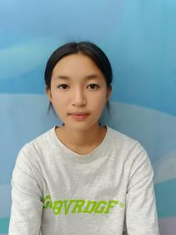 |  | 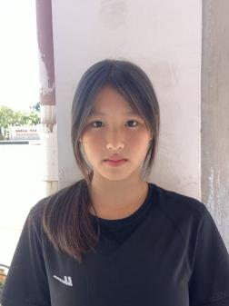 |  | 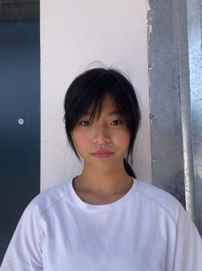 |  | 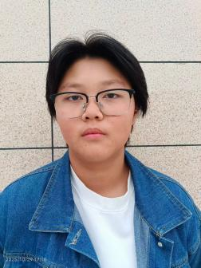
姓名：刘湘 |  | 姓名：万佳玉 |  | 姓名：何可欣 |  | 姓名：周思雨
号码：5 |  | 号码：6 |  | 号码：7 |  | 号码：8
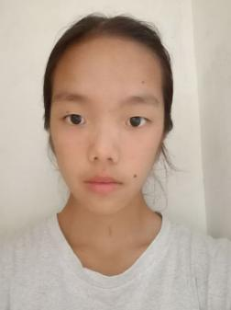 |  | 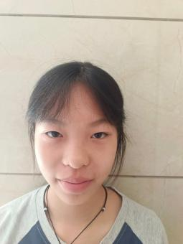 |  | 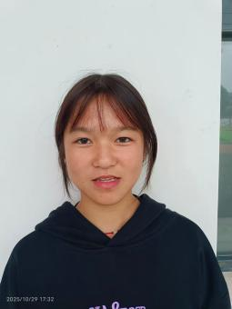 |  | 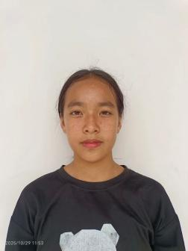
姓名：金芯妍 |  | 姓名：肖子晴 |  | 姓名：石芷晗 |  | 姓名：刘芝盈
号码：9 |  | 号码：10 |  | 号码：11 |  | 号码：12
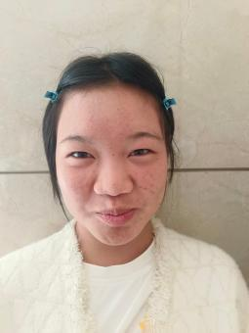 |  | 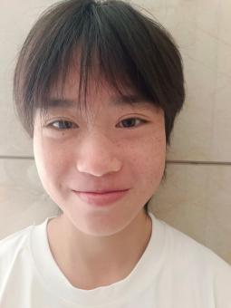 |  | 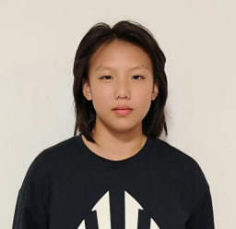 |  | 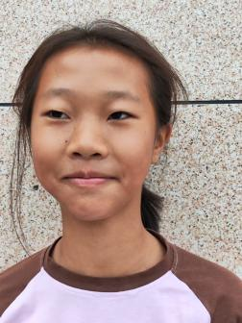
姓名：周颖 |  | 姓名：郭雨佳 |  | 姓名：向韵晗 |  | 姓名：谢紫莹
号码：13 |  | 号码：15 |  | 号码：16 |  | 号码：17

7、麻阳苗族自治县锦江中学（女队）

领队:黄前刚 联系电话:18608453355
教练:莫国强、杨棚 联系电话:13107454127
号码 | 姓名 | 性别 | 学校 | 学籍号 | 年级 | 备 注
2 | 高石好 | 女 | 锦江中学 | G431226201403110121 | 七
4 | 向雅琳 | 女 | 锦江中学 | G431226201211070129 | 八
9 | 黄沛嘉 | 女 | 锦江中学 | G431226201111110066 | 九
11 | 傅漪芯 | 女 | 锦江中学 | G431226201210190081 | 八
12 | 唐紫琳 | 女 | 锦江中学 | G431226201208300149 | 九
13 | 唐泽语 | 女 | 锦江中学 | G431226201301190124 | 八
14 | 郭雨彤 | 女 | 锦江中学 | G431226201310100063 | 七
15 | 陈佳烨 | 女 | 锦江中学 | G431226201210270209 | 八
16 | 成欣芸 | 女 | 锦江中学 | G43122620121106006X | 八
17 | 朱梓榕 | 女 | 锦江中学 | G431226201212190069 | 八
18 | 陆昱汐 | 女 | 锦江中学 | G431226201209240109 | 八
19 | 向香洁 | 女 | 锦江中学 | G43122620130109006X | 八

麻阳苗族自治县锦江中学（运动员照片）
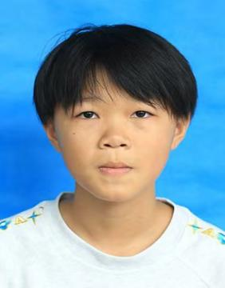 |  | 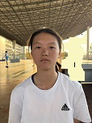 |  | 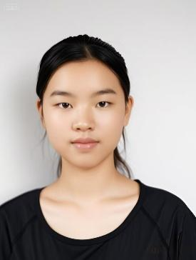 |  | 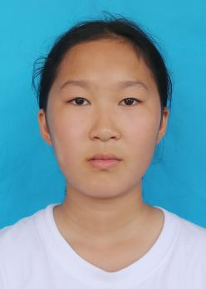
姓名： 高石好  号码: 2 |  | 姓名：向雅琳  号码: 4 |  | 姓名：黄沛嘉  号码: 9 |  | 姓名：唐泽语  号码: 13
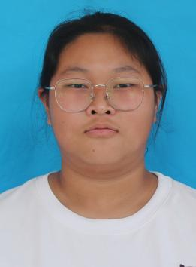 |  | 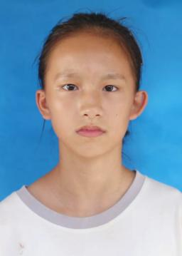 |  | 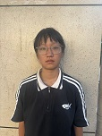 |  | 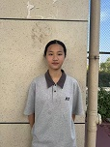
姓名：陈佳烨  号码: 15 |  | 姓名：陆昱汐  号码: 18 |  | 姓名： 郭雨彤  号码: 14 |  | 姓名:傅漪芯  号码: 11
 |  | 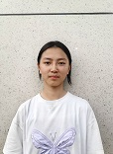 |  | 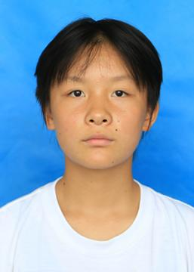 |  | 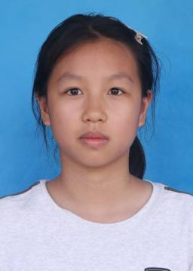
姓名：朱梓榕  号码: 17 |  | 姓名：成欣芸  号码: 16 |  | 姓名：唐紫琳  号码: 12 |  | 姓名：向香洁  号码: 19

8、新晃侗族自治县晃州镇方家屯中学（女队）
领队：杨长杰 联系电话：13789292481
教练：蒲培松、陈洁 联系电话：15387457719、13874514992
队医：杨健 联系电话：13874550659
号码 | 姓名 | 性别 | 学校 | 学籍号 | 年级 | 备 注
9 | 吴梦莹 | 女 | 新晃县方家屯中学 | G431227201109220043 | 九
1 | 舒婷婷 | 女 | 新晃县方家屯中学 | G431227201208280041 | 九
0 | 杨语晨 | 女 | 新晃县方家屯中学 | G431227201108080122 | 九
28 | 吴颜沥 | 女 | 新晃县方家屯中学 | G431227201202080049 | 九
16 | 姚雯媛 | 女 | 新晃县方家屯中学 | G431227201201040045 | 九
3 | 姚美琳 | 女 | 新晃县方家屯中学 | G431227201209300083 | 八
31 | 姚艾辰 | 女 | 新晃县方家屯中学 | G43122720130531010X | 八
11 | 吴沛涵 | 女 | 新晃县方家屯中学 | D431227201212180086 | 八
13 | 姚美琪 | 女 | 新晃县方家屯中学 | G431227201303160080 | 八
30 | 龙彦池 | 女 | 新晃县方家屯中学 | G431227201212160026 | 八
12 | 杨蕙穗 | 女 | 新晃县方家屯中学 | G431227201301060107 | 八
32 | 吴姝雅 | 女 | 新晃县方家屯中学 | G431227201307040086 | 八

新晃县晃州镇方家屯中学（运动员照片）
新晃县晃州镇方家屯中学
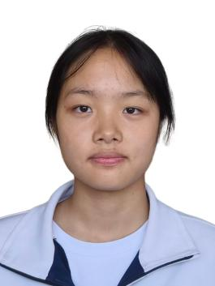
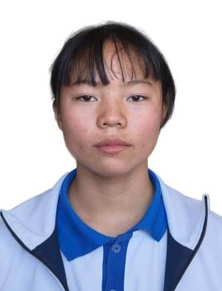学生电子照片
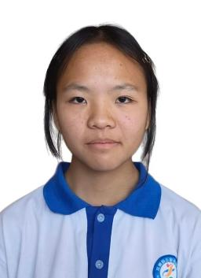
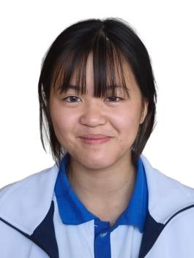
姓名 吴梦莹 姓名 舒婷婷 姓名 杨语晨 姓名 吴颜沥
号码 9 号码 1 号码 0 号码 28
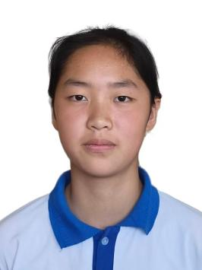
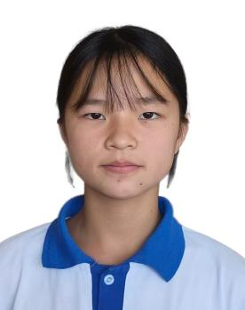
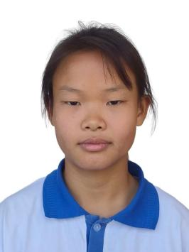
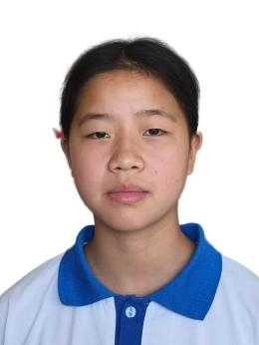
姓名 姚雯媛 姓名 姚美琳 姓名 姚艾辰 姓名 吴沛涵
号码 16 号码 3 号码 31 号码 11
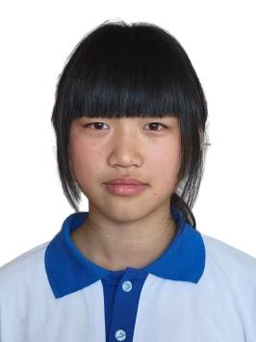
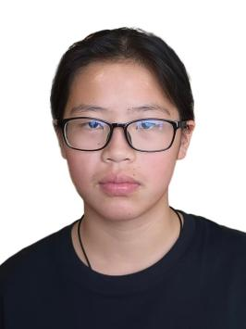
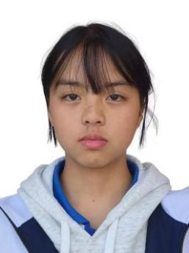
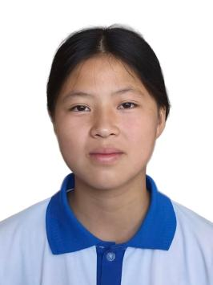
姓名 姚美琪 姓名 龙彦池 姓名 杨蕙穗 姓名 吴姝雅
号码 13 号码 30 号码 12 号码 32

9芷江侗族自治县芷师中学（女队）

领队：钟敬东 联系电话：19083869898
教练：邱沛沛 联系电话：16674549023
梁楝 联系电话：15115156605
队医：陈小华 联系电话：13873111648

号码 | 姓名 | 性别 | 学校 | 学籍号 | 年级 | 备 注
15 | 张雨馨 | 女 | 芷江县芷师中学 | G431228201203170122 | 九年级
4 | 江诗韵 | 女 | 芷江县芷师中学 | G431228201202040027 | 九年级
5 | 肖子炫 | 女 | 芷江县芷师中学 | G431228201208240089 | 九年级
12 | 冯莺译 | 女 | 芷江县芷师中学 | G140402201204250068 | 九年级
6 | 杨雨琪 | 女 | 芷江县芷师中学 | G431228201208070083 | 九年级
8 | 黄子卿 | 女 | 芷江县芷师中学 | G431228201307260026 | 九年级
14 | 宋恩诺 | 女 | 芷江县芷师中学 | G431228201210160061 | 八年级
10 | 刘锦媛 | 女 | 芷江县芷师中学 | G431228201308170065 | 八年级
7 | 杨舒雅 | 女 | 芷江县芷师中学 | G431228201403090047 | 七年级
9 | 吴虹霖 | 女 | 芷江县芷师中学 | G431228201405300028 | 七年级
11 | 胡乐菱 | 女 | 芷江县芷师中学 | G431228201311050023 | 七年级
13 | 谭晓蓉 | 女 | 芷江县芷师中学 | G431228201310100146 | 七年级

芷芷江侗族自治县芷师中学（运动员照片）
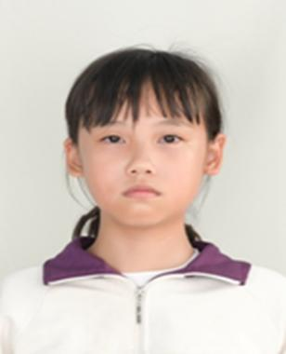 | 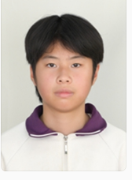 | 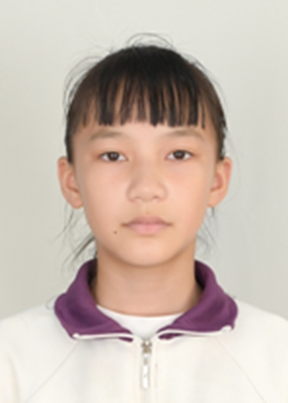 | 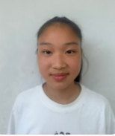
姓名：江诗韵 | 姓名：肖子炫 | 姓名：杨雨琪 | 姓名：杨舒雅
号码：4 | 号码：5 | 号码：6 | 号码：7
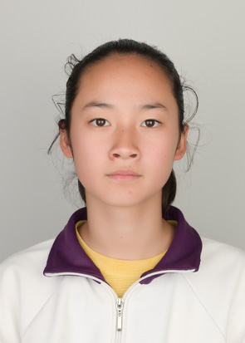 | 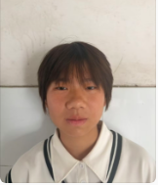 | 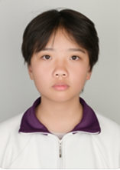 | 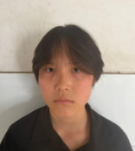
姓名：黄子卿 | 姓名：吴虹霖 | 姓名：刘锦媛 | 姓名：胡乐菱
号码：8 | 号码：9 | 号码：10 | 号码：11
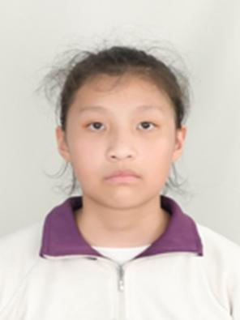 | 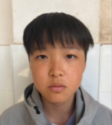 | 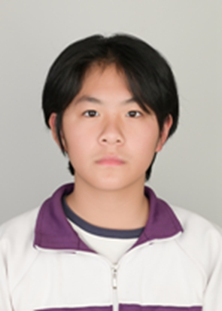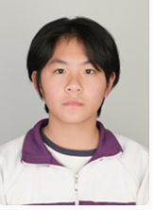 | 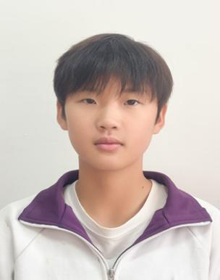
姓名：冯莺译 | 姓名：谭晓蓉 | 姓名：宋恩诺 | 姓名：张雨馨
号码：12 | 号码：13 | 号码：14 | 号码：15

10、怀化市第四中学（女队）
领队： 杨辉 联系电话：13874598522
教练： 向礼求 联系电话：18174555618
教练： 周喆 联系电话：
号码 | 姓名 | 性别 | 学校 | 学籍号 | 年级 | 备 注
10 | 万祖嫱 | 女 | 怀化四中 | G431223201201040146 | 九
18 | 彭希妍 | 女 | 怀化四中 | G431202201207100021 | 九
30 | 万静怡 | 女 | 怀化四中 | G340421201207283849 | 九
5 | 李欣怡 | 女 | 怀化四中 | G431224201208310467 | 九
23 | 戴沛晨 | 女 | 怀化四中 | G431224201210170168 | 八
12 | 谢杭锦 | 女 | 怀化四中 | G431202201210020065 | 八
11 | 吴郁涵 | 女 | 怀化四中 | G431202201211060106 | 八
13 | 黄映霓 | 女 | 怀化四中 | G431202201110031088 | 九
36 | 王英 | 女 | 怀化四中 | G522627201311305627 | 七
7 | 杨子馨 | 女 | 怀化四中 | G433123201407310144 | 七
2 | 米思妍 | 女 | 怀化四中 | G43122320140502018X | 七
44 | 顾珺瑶 | 女 | 怀化四中 | G431202201210230142 | 八

怀化市第四中学（运动员照片）

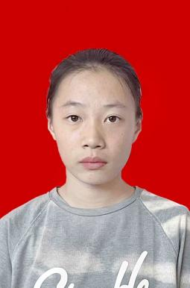  姓名： 黄映霓  号码： 13 |  | 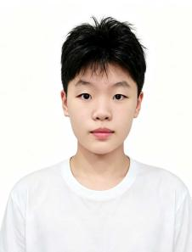  姓名：万祖嫱  号码： 10 |  | 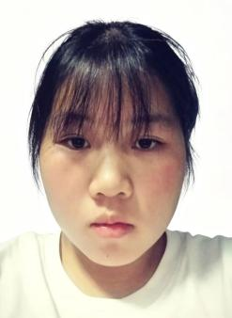  姓名： 万静怡  号码： 30 |  | 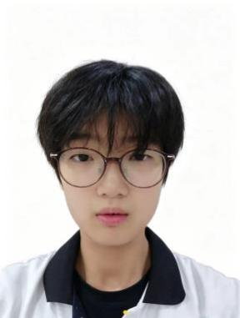  姓名： 戴沛晨  号码： 23
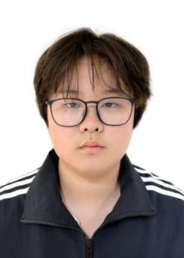 |  | 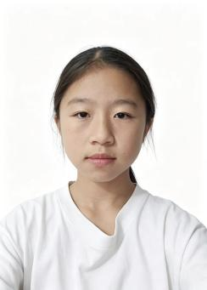 |  | 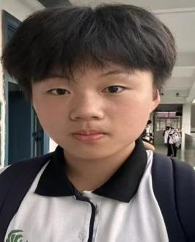 |  | 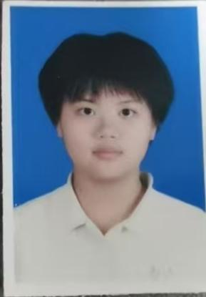
姓名：吴郁涵  号码： 11  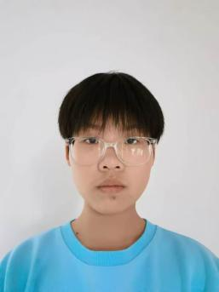 | 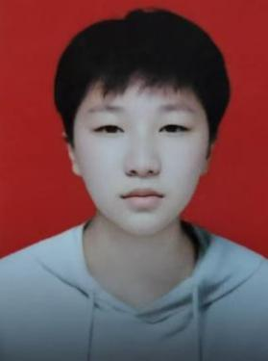  姓名： 李欣怡  号码： 5 |  |  | 姓名：彭希妍  号码： 18  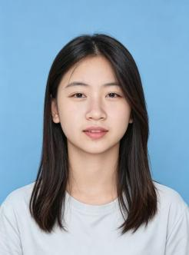 |  | 姓名：谢杭锦  号码： 12  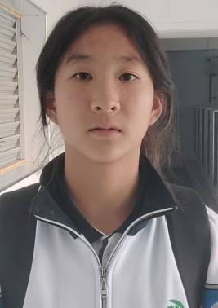
姓名：杨子馨  号码： 7  姓名：王英  号码： 36 |  |  |  | 姓名： 米思妍  号码： 2 |  | 姓名：顾珺瑶  号码： 44

11怀化市榆树湾中学（女队）

领队：傅 琪 联系电话：18074599568
教练：张鸿键 、 联系电话：18890677117
队医：姚茂澍 联系电话：15526180501
号码 | 姓名 | 性别 | 学校 | 学籍号 | 年级 | 备 注
11 | 谢旻芝 | 女 | 榆树湾中学 | G431202201204050161 | 九
1 | 阳可男 | 女 | 榆树湾中学 | G430524201102210527 | 九
7 | 刘炫余 | 女 | 榆树湾中学 | G431202201204290085 | 九
30 | 吴欣颖 | 女 | 榆树湾中学 | G35078420111103004X | 九
6 | 李雨玲 | 女 | 榆树湾中学 | G430581201202140041 | 九
20 | 夏瑾 | 女 | 榆树湾中学 | G431202201203070101 | 八
3 | 夏紫婷 | 女 | 榆树湾中学 | G43122420130803034X | 八
23 | 易嘉琦 | 女 | 榆树湾中学 | G431281201306290161 | 八
2 | 李清怡 | 女 | 榆树湾中学 | G431221201301170041 | 八
12 | 杨雅婷 | 女 | 榆树湾中学 | G431202201408140142 | 七
8 | 彭川 | 女 | 榆树湾中学 | G431202201403020184 | 七
27 | 周可馨 | 女 | 榆树湾中学 | G431221201212250066 | 八

怀化市榆树湾中学（运动员照片）
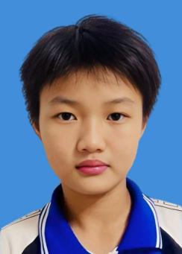 |  | 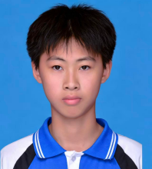 |  | 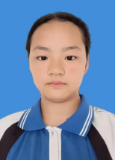 |  | 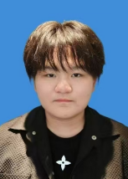
姓名： 吴欣颖  号码： 30 |  | 姓名：刘炫余  号码：7 |  | 姓名：夏紫婷  号码： 3 |  | 姓名： 周可馨  号码： 27
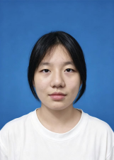 |  | 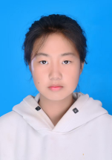 |  | 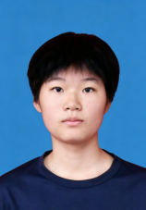 |  | 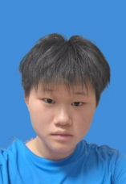
姓名：李清怡  号码： 2 |  | 姓名： 谢旻芝  号码： 11 |  | 姓名：阳可男  号码： 1 |  | 姓名： 夏瑾  号码： 20
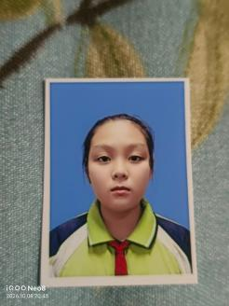 |  |  |  | 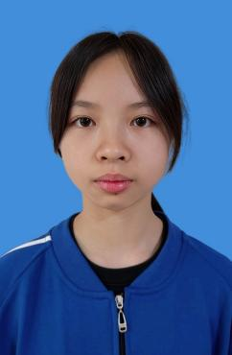 |  | 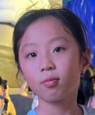
姓名：杨雅婷  号码： 12 |  | 姓名：易嘉琦  号码： 23 |  | 姓名：李雨玲  号码： 6 |  | 姓名：彭川  号码： 8

12、中方县中兴中学（女队）

领队：蒲中心 联系电话：15974017866
教练：朱庆怀 、 联系电话：18166180321
队医：龙熙斌 联系电话：15897422949
号码 | 姓名 | 性别 | 学校 | 学籍号 | 年级 | 备 注
0 | 唐艺雯 | 女 | 中兴中学 | G431281201211240102 | 八年级
1 | 曾芷妍 | 女 | 中兴中学 | G431221201401110062 | 七年级
2 | 向雅琴 | 女 | 中兴中学 | G431281201205100023 | 九年级
3 | 潘芯洁 | 女 | 中兴中学 | G431221201112060126 | 九年级
7 | 曾圣茹 | 女 | 中兴中学 | G431221201111200086 | 九年级
8 | 潘韵涵 | 女 | 中兴中学 | G431221201204010062 | 七年级
9 | 曾芷姚 | 女 | 中兴中学 | G431221201206220047 | 九年级
10 | 曾子涵 | 女 | 中兴中学 | G431221201111070023 | 九年级
11 | 潘芷萱 | 女 | 中兴中学 | G431221201112310025 | 九年级
13 | 向俊琪 | 女 | 中兴中学 | G431221201204140043 | 九年级
16 | 孟梓涵 | 女 | 中兴中学 | G431221201301270042 | 八年级

中方县中兴中学（运动员照片）

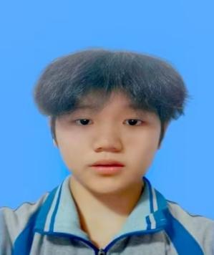
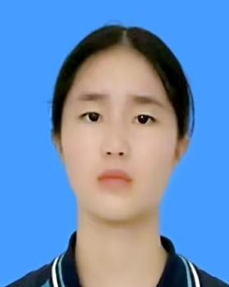
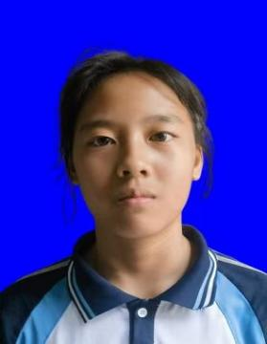
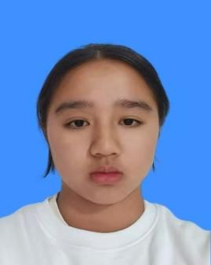
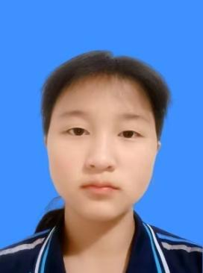
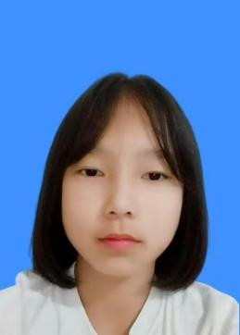
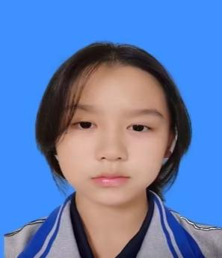
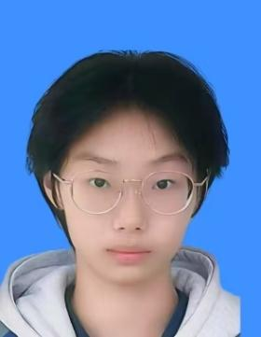
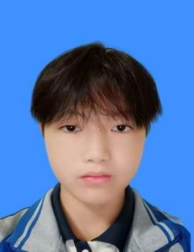
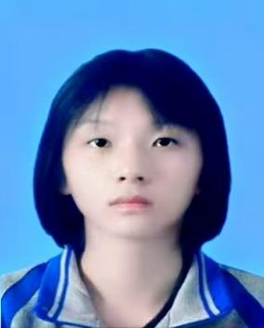
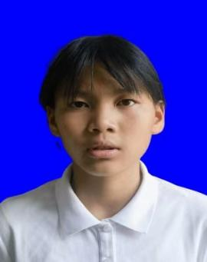
向雅琴
曾芷姚
曾圣茹
10
曾子涵
唐艺雯
向俊琪
11
潘芷萱
孟梓涵
潘芯洁

9
7
0
13
16
3
2
8
潘韵涵
姓名：
号码：
姓名：
号码：
姓名：
号码：
姓名：
号码：
姓名：
号码：
姓名：
号码：
姓名：
号码：
姓名：
号码：
姓名：
号码：
姓名：
号码：
姓名：
号码：
姓名：
号码：
学生电子照片
学生电子照片
学生电子照片
学生电子照片
学生电子照片
学生电子照片
学生电子照片
学生电子照片
学生电子照片
学生电子照片
学生电子照片
学生电子照片
1
曾芷妍

- 洪江市实验中学（女队)

领队：易图堂 联系电话：13874413777
教练：欧佳耀 廖永志 联系电话：13647450045 18774700680
队医：田子君 联系电话：18142642822

号码 | 姓名 | 性别 | 学校 | 学籍号 | 年级 | 备 注
5 | 蒋圆西 | 女 | 实验中学 | G431281201306260026 | 8 | 2518班
7 | 张悦茜 | 女 | 实验中学 | G430981201401280081 | 7 | 2605班
8 | 肖锦 | 女 | 实验中学 | G431281201308240061 | 8 | 2510班
6 | 胡芳菲 | 女 | 实验中学 | G43128120121225010X | 8 | 2511班
11 | 向薏冰 | 女 | 实验中学 | G43128120140815008X | 7 | 2604班
10 | 唐欣怡 | 女 | 实验中学 | G431281201310070102 | 7 | 2606班
12 | 易俞君 | 女 | 实验中学 | G43128120131206008X | 7 | 2602班
13 | 肖懿 | 女 | 实验中学 | G431281201212130087 | 8 | 2501班
17 | 贺紫萱 | 女 | 实验中学 | G43128120121919010X | 8 | 2510班
1 | 向亚平 | 女 | 实验中学 | G43128120130222022X | 8 | 2507班
16 | 段梦琪 | 女 | 实验中学 | G431281201306190080 | 8 | 2511班
18 | 向杨晨曦 | 女 | 实验中学 | G431281201111160041 | 9 | 2404班

洪江市实验中学（运动员照片）

姓名：蒋圆西
号码：5号
姓名：张悦茜
号码：7号
姓名：肖锦
号码：8号
姓名：胡芳菲
号码：6号
姓名：向薏冰
号码：11号
姓名：唐欣怡
号码：10号
姓名：易俞君
号码：12号
姓名：肖懿
号码：13号
姓名：贺紫萱
号码：17号
姓名：向亚平
号码：1号
姓名：段梦琪
号码：16号
姓名：向杨晨曦
号码：18号
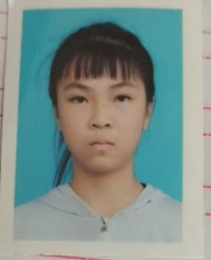
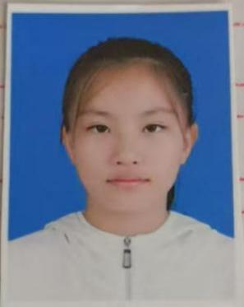
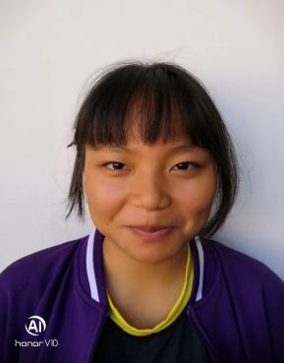
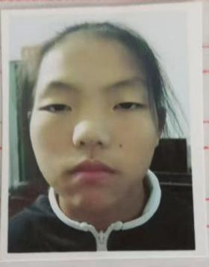
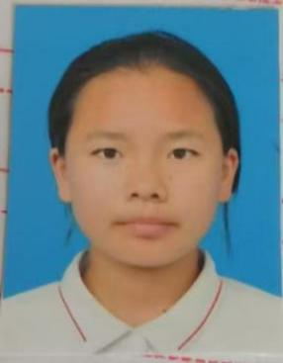
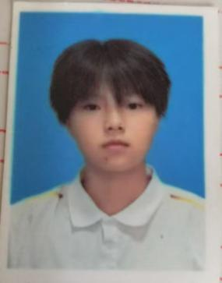
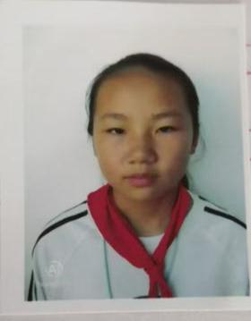
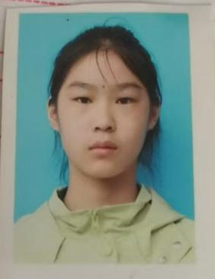
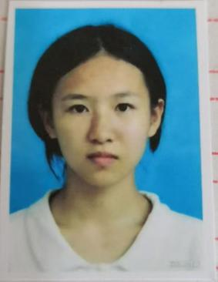
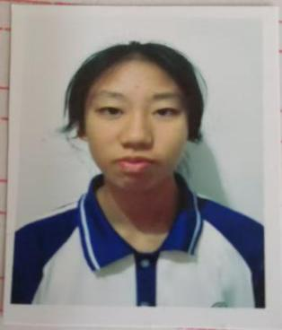
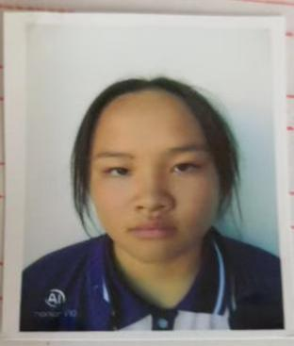
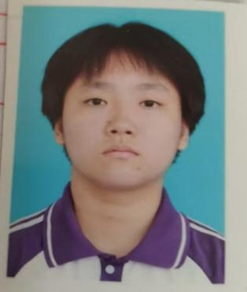

14会同县林城镇初级中学（女队）

领队： 龙青松 联系电话：15774253773
教练： 彭振华 吴林 联系电话：18474511022 15084754934
队医：陆丽霞 联系电话：13874585503

号码 | 姓名 | 性别 | 学校 | 学籍号 | 年级 | 备 注
3 | 唐喜娟 | 女 | 林城镇中学 | G431225201110070086 | 初三
8 | 梁楠 | 女 | 林城镇中学 | G210203201211114025 | 初三
13 | 唐嘉莲 | 女 | 林城镇中学 | G431228201208180127 | 初三
12 | 龙昱妃 | 女 | 林城镇中学 | G431225201205160105 | 初三
0 | 唐金玉 | 女 | 林城镇中学 | G431225201211240048 | 初二
26 | 唐燕 | 女 | 林城镇中学 | G431225201212010025 | 初二
15 | 李芳瑶 | 女 | 林城镇中学 | G431225201302180087 | 初二
11 | 伍美霖 | 女 | 林城镇中学 | G431225201308180141 | 初二
6 | 梁竞尹 | 女 | 林城镇中学 | G431225201211180022 | 初二
28 | 欧阳榆彤 | 女 | 林城镇中学 | G431225201301030028 | 初二
16 | 唐钰亭 | 女 | 林城镇中学 | G431225201406200089 | 初一
35 | 梁熠彤 | 女 | 林城镇中学 | G431225201311009022 | 初一

会同县林城镇初级中学（运动员照片）

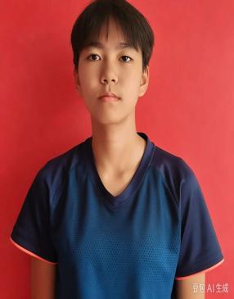
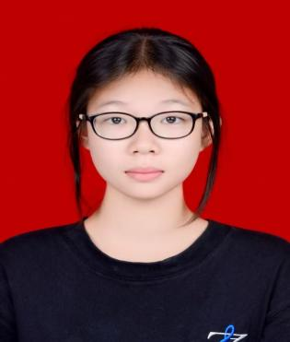
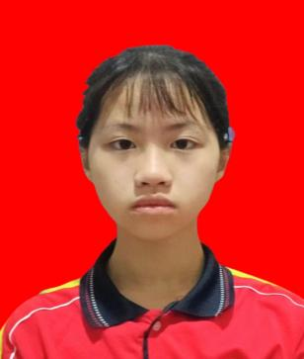
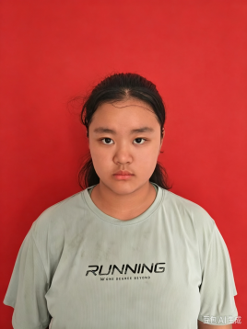
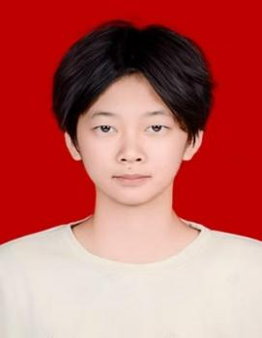
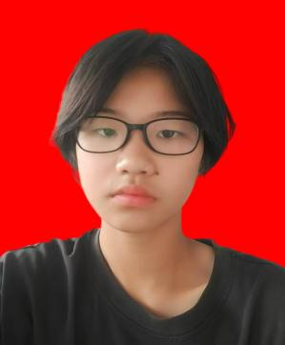
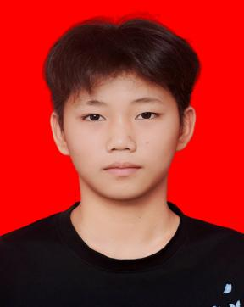
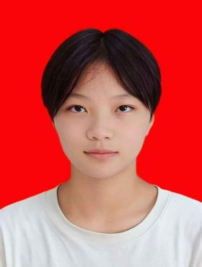
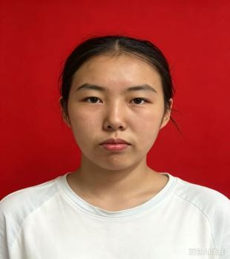
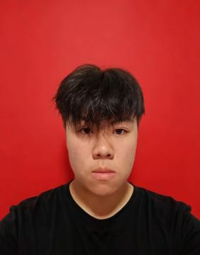
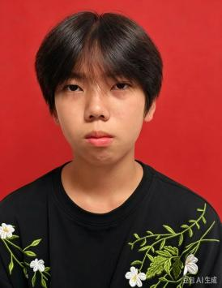
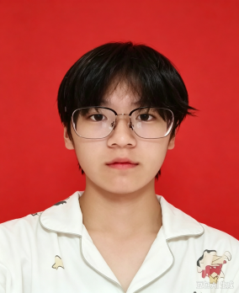

姓名：唐喜娟
号码：3
姓名：梁楠
号码：8
姓名：唐嘉莲
号码：13
姓名：龙昱妃
号码：12
姓名：唐金玉
号码：0
姓名：唐燕
号码：26
姓名：李芳瑶
号码：15
姓名：伍美霖
号码：11
姓名：梁竞尹
号码：6
姓名：欧阳榆彤
号码：28
姓名：唐钰亭
号码：16
姓名：梁熠彤
号码：35
学生电子照片
学生电子照片
学生电子照片
学生电子照片
学生电子照片
学生电子照片
学生电子照片
学生电子照片
学生电子照片
学生电子照片
学生电子照片
学生电子照片

15靖州县芙蓉学校（女队）

领队：屠毅平 联系电话：13874475006
教练：明远进 联系电话：13874489319
队医：金鑫 联系电话：15074522658
号码 | 姓名 | 学校 | 学籍号 | 年级 | 备注
9 | 袁灵嫣 | 靖州县芙蓉学校 | G431229201201050043
15 | 龙景丽 | 靖州县芙蓉学校 | G43122920120527006X
5 | 张欣琪 | 靖州县芙蓉学校 | G431229201303200065
6 | 龙一胶 | 靖州县芙蓉学校 | G431229201303110123
23 | 龙一鲜 | 靖州县芙蓉学校 | G43122920130311014X
1 | 明炎琳 | 靖州县芙蓉学校 | G431229201208070100
24 | 吴惠琳 | 靖州县芙蓉学校 | G431229201304280028
7 | 甄颜麟 | 靖州县芙蓉学校 | G431229201309260069
18 | 杨雯焯 | 靖州县芙蓉学校 | G431229201111200028
10 | 龙颖涵 | 靖州县芙蓉学校 | G431229201111200044
22 | 刘耀蔓 | 靖州县芙蓉学校 | G431229201301020060
11 | 李妍乐 | 靖州县芙蓉学校 | G431229201312270102

靖州县芙蓉学校（运动员照片）

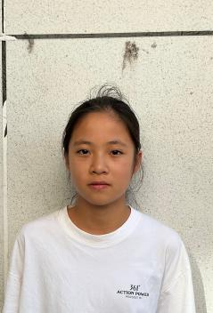
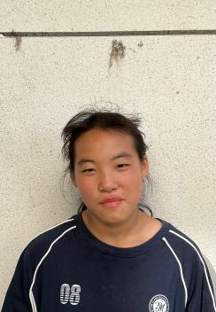
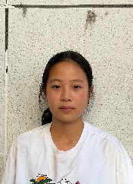
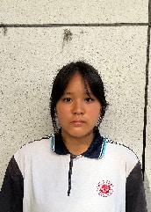

姓名:龙一鲜 姓名:明炎琳 姓名:龙一胶 姓名:杨雯焯
号码:23 号码:1 号码:6 号码:18
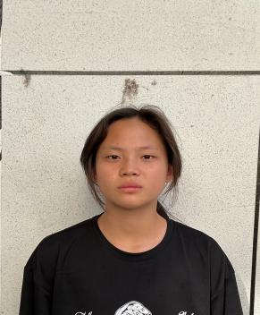
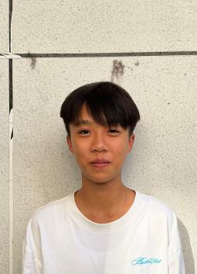
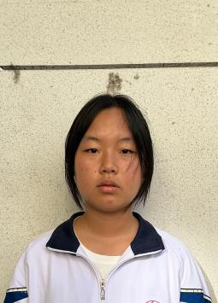
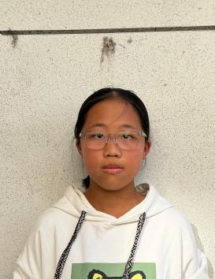

姓名：张欣琪 姓名：袁灵嫣 姓名：吴惠琳 姓名：刘耀蔓
号码：5 号码：9 号码：24 号码: 22
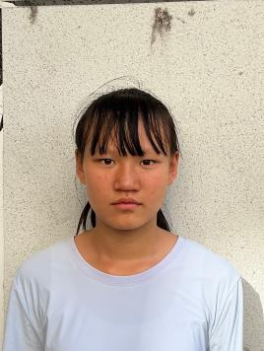
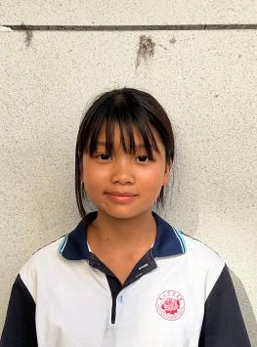
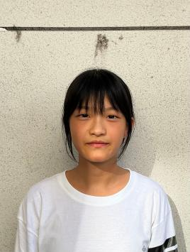
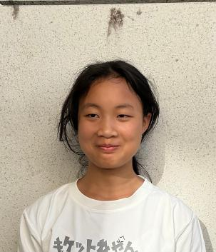

姓名：甄颜麟 姓名：龙景丽 姓名：龙颖涵 姓名：李妍乐
号码：7 号码：15 号码：10 号码: 11
注：此照片粘贴表电子版须于 2026 年 10 月 12 日前上报至邮箱：452950184@qq.com。联系人：蒋路，联系电话：13187143201。

